АНАЛИЗ работы
МБОУ ОСОШ № 6 им. В.А. Сулева
за 2012-2013 УЧЕБНЫЙ ГОД

Основные направления, содержание и формы деятельности педагогического коллектива регламентировались нормативными документами:
- Законом РФ «Об образовании»;
- типовым положением об общеобразовательном учреждении в Российской Федерации;
- уставом школы;
- нормативными документами органов управления образованием;
- учебным планом школы на 2011-2012 учебный год;
- локальными актами школы.

Педагогический коллектив школы в 2012-2013 учебном году работал над проблемой: «Раскрытие потенциальных возможностей ребёнка, обеспечение условий для их наиболее благоприятного развития в соответствии с ценностными ориентациями самой личности, создание условий для укрепления здоровья, профессиональной ориентации и определения жизненных планов».
На основании работы педагогического коллектива, можно сделать вывод о том, что работа ведется с учетом индивидуальных особенностей каждого ребенка. В связи с этим выявлена генеральная цель работы школы – добиться, чтобы качество непрерывного образования учащихся соответствовало образовательным целям с учетом зоны ближайшего развития каждого ребенка. Для достижения этой цели были выдвинуты следующие задачи:
1. Создать условия для получения обучающимися качественного образования
2. Обеспечить условия для физического развития детей, укрепления их здоровья
3. Создать условия для всестороннего развития личности учащихся.
4. Максимально развивать индивидуальные способности каждого ребенка, подготовить детей к взрослой жизни.

Для решения задачи формирования физически здоровой личности в начале 2012-2013 учебного года расписание было составлено согласно санитарно-гигиеническим нормам и особенностям возрастного развития детей.
Школа работала в одну смену в режиме пятидневной (1-е классы) и шестидневной (2-11 классы) учебной недели.
На индивидуальном обучении по состоянию здоровья в течение года находилось 6 обучающихся .
Урок в МБОУ ОСОШ №6 им. В.А. Сулева длился 45 минут (за исключением 1 классов в 1 четверти), график перемен составлен с учетом графика питания, согласно нормам САНПИНа. Минимальная перемена – 10 минут, максимальная – 20 минут.
При составлении расписания учтена недельная нагрузка учащихся, и уроки чередуются согласно баллу трудности предмета.
Учебный план в основном за 2012-2013 учебный год по всем предметам выполнен, причины невыполнения - это праздничные дни (23 февраля, 8 марта, 1 мая, 3 мая, 9 мая), 2четверть - неполная рабочая неделя. Большое количество нехватки часов у Водяхиной Н.Г. (учитель английского языка) по причине беременности (больничные листы и отпуска) и у учителя технологии Халанского С.Н. (больничные листы). По возможности производилась замена часов другими преподавателями. Программный материал выполнен за счет объединения тем уроков.

РЕКОМЕНДАЦИИ на следующий учебный год:
администрации школы добиваться полного выполнения программ по всем предметам, изыскивать возможности замены отсутствующих преподавателей.

Выполнение практической части учебных программ. В начале учебного года согласно ТП по предметам составляется график проведения контрольных и лабораторных, практических работ. В течение года преподаватели каждую четверть делают отчеты по выполнению программ, вносят предложения и выводы. Программы выполнены, лабораторные и практические работ по физике и химии, биологии даны в полном объеме.
В этом учебном году проводились внеурочные мероприятия по ФГОС (1- 2 классы), факультативы и велась кружковая работа. Программы по внеурочной деятельности, факультативам и кружкам выполнены.

Итоги 2012-2013 учебного года.

В течение 2012 – 2013 учебного года выбыло 10 человек, прибыло 8 человек (без вечернего класса).
На конец учебного года в школе обучалось 212 уч-ся (без вечернего класса). Из них: 90 учащихся – начальная школа; 102 учащихся – средняя школа; 20 учащихся – старшая школа, В вечернем классе на конец учебного года обучалось 9 человек (1 на второй ступени, и 8 человек на старшей ступени). Неудовлетворительные оценки имеет 1 человек (4б – Биналиева Севда: русский язык, математика), Обученность по школе составила 99 %, качество -21% ( в прошлом учебном году- обученность была 100%; качество-30%).
Успевает на «5» - 11 уч-ся – 6 %
Успевают на «4-5» - 26 уч-ся – 14% .
По сравнению с 2011 -2012 учебным годом кол-во уч-ся, успевающих на «5» и «4-5», намного меньше.

Результаты
обученности и качества знаний по классам в 2012 -2013 учебном году.
 |  | 1 чет |  |  | 2 четв. |  | 3 четв. |  | 4 четв. |  | ГОД
№п/п | Класс | % Обуч | % Кач. |  | % Обуч | % Кач. | % Обуч | % Кач. | % Обуч | % Кач. | % Обуч | % Кач.
1 | 2 | - | - |  | 100 | 31 | 100 | 31 | 100 | 31 | 100 | 29
2 | 3 | 100 | 38 |  | 100 | 50 | 100 | 43 | 100 | 46 | 100 | 38
3 | 4а | 100 | 27 |  | 100 | 27 | 100 | 13 | 100 | 21 | 100 | 21
4 | 4б | 100 | 33 |  | 100 | 14 | 93 | 21 | 93 | 21 | 93 | 21
Средний балл |  | 100 | 30 |  | 100 | 31 | 98 | 26 | 98 | 30 | 98 | 28
5 | 5 | 100 | 26 |  | 100 | 32 | 100 | 22 | 100 | 24 | 100 | 29
6 | 6 | 100 | 16 |  | 100 | 15 | 95 | 15 | 100 | 15 | 100 | 15
7 | 7 | 100 | 13 |  | 100 | 4 | 100 | 4 | 100 | 5 | 100 | 4
8 | 8а | 77 | 15 |  | 100 | 15 | 100 | 15 | 100 | 15 | 100 | 15
9 | 8б | 100 | 31 |  | 100 | 31 | 100 | 31 | 100 | 23 | 100 | 31
10 | 9 | 87 | 13 |  | 100 | 7 | 100 | 7 | 100 | 7 | 100 | 7
Средний балл |  | 95 | 19 |  | 100 | 17 | 99 | 15 | 100 | 15 | 100 | 16
11 | 10 | - | - |  | 100 | 33 | - | - | 100 | 33 | 100 | 33
12 | 11 | - | - |  | 100 | 9 | - | - | 100 | 9 | 100 | 9
Средний балл |  |  |  |  | 100 | 20 | - | - | 100 | 20 | 100 | 21
Итого по школе |  | 97 | 22 |  | 100 | 23 | 99 | 20 | 99 | 22 | 99 | 21

Стабильные результаты обученности почти во всех классах, кроме 4б (учитель Липчанская О.А.), а качества знаний - во 2, 6, 7, 8а, 10, 11 классах.
Наиболее высоких результатов достигли учащиеся 2, 3, 5, 8б, 10 классов.
Наиболее низкие результаты в 7 классе (кл.рук. Иванова Т.В.), 9 (кл. рук. Водяхина Н.Г.), 11 классе (кл. рук. Карпенко Е.И.).

Таблица предметов, по которым учащиеся 2-11 классов имеют одну – две «тройки» по итогам
2012-2013 учебного года

Учащиеся с одной – двумя «3»

класс | Ф И учащихся | предмет | ФИО учителя
2 | Аббасова | Русск. яз, окружающий мир | Кулешова Л.Г.
4а | Бакрадзе | Русск. яз, окружающий мир | Левченко Д.А.
4а | Абасова | Русск. яз, окружающий мир | Левченко Д.А.
4б | Джавдатов | Русский язык | Липчанская О.А.
4б | Маренич | Русский, англ. языки | Липчанская О.А.,  Водяхина Н.Г.
5 | Халидов | Русский, математика | Ереденко Н.В.  Болдинова Н.В.
5 | Абдуллаева | Русский язык | Ереденко Н.В.
6 | Кожа | Русский язык | Лемешко И.Г.
7 | Кожемяко | Алгебра, геометрия | Гайворонская Л.В.
7 | Болдинова | Русский язык | Бурейко М.В.
10 | Екимова | алгебра | Гайворонская Л.В.
ВСЕГО: | 11 учащихся

«Чистых» отличников в 2012-2013 учебном году 7 человек, с одной-двумя «4» в четвертях - 4 учащихся.

Сравнительный анализ успеваемости по школе за 4 года

Учебный  год | Обученность |  |  |  | Качество
Учебный  год | 1 ст. | 2 ст. | 3 ст. | По шк. | 1 ст. | 2 ст. | 3 ст. | По шк.
2009-  2010 | 97 | 100 | 93 | 99 | 34 | 18 | 14 | 23
2010-  2011 | 100 | 100 | 100 | 100 | 39 | 17 | 24 | 25
2011-  2012 | 95 | 100 | 100 | 98 | 37 | 28 | 24 | 30
2012-  2013 | 98 | 100 | 100 | 99 | 28 | 16 | 21 | 21

Анализируя таблицу, можно сделать вывод, что показатели качества на всех ступенях остаются стабильными, кроме прошлого учебного года, а обученность по сравнению с прошлым годом увеличилась на 1%.
РЕКОМЕНДАЦИИ:
- Классным руководителям всех комплект – классов следить за результатами уч-ся, работать с учителями - предметниками, родителями, грамотно осуществлять работу с детьми. Вести системную предупредительную работу, организовать взаимопомощь в детском коллективе, проводить мероприятия, мотивирующие ученика на успешность. В течение года отслеживать пропуски уч-ся, которые негативно влияют на обученность и качество знаний.
- Администрации школы и учителям – предметникам обратить внимание на качество образования школьников и, прежде всего, на обучающихся, имеющих в году по 1-2 тройки, т. к. это наш потенциал в повышении качества знаний. Осуществлять индивидуальный подход к каждому ребенку, творчески подходить к организации и проведению урока, использовать на уроке ИКТ, новые методы и технологии, чтобы вызвать интерес к своему предмету.
Анализ внутришкольного контроля
в МБОУ ОСОШ № 6 им. В. А. Сулева
в 2012-2013 учебном году.

В течение 2012-2013 учебного года в школе осуществляется педагогический мониторинг, одним из основных этапов которого является отслеживание и анализ качества обучения и образования по ступеням обучения, анализ качества обучения, анализ уровня промежуточной и итоговой аттестации по предметам с целью выявления недостатков в работе педколлектива по обучению учащихся и их причин.
В течение года проводился мониторинг сформированности обязательных результатов обучения по предметам в виде административных контрольных работ:
- стартовый контроль; цель которого – определить степень устойчивости знаний учащихся, выяснить причины потери знаний за летний период и наметить меры по устранению выявленных пробелов в процессе повторения материала прошлых лет
- промежуточный контроль, целью которого является отслеживание динамики обученности учащихся, коррекция деятельности учителя и учеников для предупреждения неуспеваемости и второгодничества
- итоговый контроль, цель которого состоит в определении уровня сформированности ЗУН при переходе учащихся в следующий класс, отслеживание динамики их обученности, прогнозировании результативности дальнейшего обучения учащихся, выявлении недостатков в работе, планировании внутришкольного контроля на следующий учебный год по предметам и классам, по которым получены неудовлетворительные результаты мониторинга.
Итоги административных работ по математике
Класс | Стартовая  работа | Промежуточный  контроль | Итоговый  контроль | Обученность/  качество за год | Ф.И.О.  Учителя
6 | 50/21 |  | 63/16 | 100/30 | Болдинова Н.В.
7 | 59/6 |  | 79/11 | 100/13 | Гайворонская Л.В.
9 | 64/0 | 67/7 |  | 100/7 | Гайворонская Л.В.
8а |  | 60/20 | 70/20 | 100/15 | Гайворонская Л.В.
8б |  | 77/31 | 80/30 | 100/31 | Гайворонская Л.В.
11 |  | 82/9 |  | 100/9 | Гайворонская Л.В.
2 |  | 73/60 |  | 100/56 | Кулешова Л.Г.

Из таблицы видно, что результаты обученности по четвертям ниже, чем результаты учебного года, а качество знаний по предмету оставляет желать лучшего. Низкий уровень качества знаний в 9, 11, 7 классах (учитель-предметник Гайворонская Л.В.)

Итоги административных работ по русскому языку

Результаты показали следующее:
Класс | Стартовая  работа | Промежуточный  контроль | Итоговый  контроль | Обученность/  качество за год | Ф.И.О.  Учителя
4а | 61/31 |  | 85/31 | 100/21 | Левченко Д.А.
4б | 63/36 |  | 69/23 | 92/21 | Липчанская О.А.
7 | 48/28 | 58/34 | 57/14 | 100/13 | Бурейко М.В.
8а | 60/10 |  | 45/0 | 100/23 | Лемешко И.Г.
11 | 64/18 | 72/0 70/20 |  | 100/9 | Карпенко Е.И.
9 |  | 100/70 | 64/21 | 100/20 | Ереденко Н.В.
10 |  | 100/25 | 57/0 | 100/55 | Ереденко Н.В.
3 |  | 75/50 | 55/37 | 100/47 | Руденко Н.В.

Низкий уровень обученности по четвертям и в году в 7 (учитель Бурейко М.В.), 8а (учитель Лемешко И.Г.), 10 (учитель Ереденко Н.В.), 3 (учитель Руденко Н.В.) и 4б (учитель Липчанская О.А.) классах. Очень низкое качество знаний у обучающихся 8а, 10, 11 классов.

ВЫВОДЫ И РЕКОМЕНДАЦИИ:

По результатам административных контрольных работ и четвертным оценкам уровень обученности и качества знаний оставался в большей степени стабильно низким на протяжении всего учебного года.
В этом году следует усилить контроль за обученностью и качеством знаний, оказывать помощь молодым специалистам, проводить открытые уроки и посещать рабочие в целях обмена опытом, знакомиться с новыми технологиями, использовать ИКТ, использовать индивидуальную работу со слабыми, с одаренными детьми, применять разноуровневые задания на уроках и все это внедрять в свою работу.
На МО в августе 2013-2014 учебного года рассмотреть результаты итоговых административных работ по предметам, сделать соответствующие выводы для успешной работы в новом учебном году.

В течение 2012-2013 учебного года административный контроль проводился по плану, осуществлялся
- фронтальный (предварительный - готовность школы к новому учебному году,
- текущий - итоги 1 полугодия, движение учащихся,
- итоговый - итоги 2 полугодия, года, движение учащихся),
- классно-обобщающий (в 5, 9, 11 классах),
- персональный контроль (молодые специалисты, аттестующиеся учителя),
- тематический (обеспеченность учащихся учебной литературой, состояние школьной документации, контроль календарно-тематического планирования и программ, организация работы факультативных занятий, посещаемость занятий учащимися, организация физкультурно-оздоровительной работы, состояние охраны труда и техники безопасности, состояние воспитательной работы в школе, работа психологической службы и работа школьной библиотеки.
При посещении уроков анализировалась оценочная деятельность учителя, развитие у учащихся навыков самооценки, соблюдение санитарно-гигиенических норм при проведении урока, реализация воспитательных задач школы через урок, развитие ключевых компетенций школьников, организация индивидуальной и дифференцированной работы с учащимися.
При осуществлении административного контроля использовались следующие методы: наблюдение, изучение документации, анкетирование, проверка знаний, анализ.
По результатам всех видов контроля были составлены аналитические справки, результаты обсуждались на педсоветах, методсовете, совещаниях при директоре, даны рекомендации.
В целом уроки построены методически правильно, уроки разнообразные, интересные. Рекомендации, данные учителям, в основном учитываются. Особое внимание учителей было обращено на применение на уроках новых образовательных технологий, повышение мотивации школьников к учению, обеспечение включённости каждого учащегося в деятельность на всех этапах урока за счёт правильно подобранных оргформ, дифференцированный подход к обучающимся всех ступеней.

В ходе контроля установлено:
- формы и методы контроля соответствуют задачам, которые ставил педагогический коллектив школы на учебный год,
- вся необходимая документация для организации учебно-воспитательного процесса в школе имеется и ведётся в соответствии с требованиями,
- учебный план в основном выполнен, программы пройдены,
- учащиеся подготовлены к продолжению образования,
- выросла активность учителей, их стремление к творчеству, увеличилось число учителей, использующих в учебном процессе новые образовательные технологии,
- учителя на уроках развивают у учащихся мышление, речь, волю, нравственность, коммуникативность и т.д.,
- учителя используют дифференцированный подход в обучении учащихся, поощряют инициативу и самостоятельность, предлагают задания, развивающие творческое воображение школьников,
Анализ работы с документацией.
В течение года была осуществлена проверка нормативно-правовой базы образовательного учреждения, журналов по технике безопасности, классных журналов, личных дел учащихся, дневников, тетрадей.
Проверка нормативно-правовой базы показала, что в школе имеется необходимая документация для организации учебно-воспитательного процесса, документация в основном соответствует «Закону об образовании», типовому положению об общеобразовательных учреждениях.
В результате проверки журналов по технике безопасности установлено, что во всех кабинетах повышенной опасности имеются журналы инструктажа учащихся, памятки и инструкции. У каждого классного руководителя имеются журналы инструктажа учащихся, но записи вносятся не всегда своевременно. Были даны рекомендации привести журналы по ТБ в соответствие с требованиями, регулярно проводить с учащимися инструктаж, своевременно заполнять журналы.
В результате проверки личных дел учащихся установлено, что на каждого учащегося заведено личное дело, личные дела ведутся аккуратно, имеется вся необходимая документация (заявление, копия свидетельства о рождении, копия паспорта, договор, копия медицинского полиса). Классные руководители своевременно вносят в личные дела итоговые оценки, сведения о поощрении учащихся. Были даны рекомендации внимательно заполнять личные дела учащихся, не допускать исправлений итоговых оценок.
В результате проверки классных журналов установлено, что большая часть журналов имеет удовлетворительный внешний вид, заполнение их большинством учителей ведётся в соответствии с инструкцией. Записи в журналах осуществляются учителями в соответствии с их учебной нагрузкой по тарификации, запись изученных на уроках тем ведётся в соответствии с календарно-тематическим планированием.
Вместе с тем проверка журналов выявила следующие недостатки:
- допускаются единичные исправления, карандашные записи, точки,
- некоторые учителя несвоевременно выставляют итоговые оценки за контрольные
и проверочные работы,
- несвоевременно записываются темы проведённых уроков.
- несоотвествие некоторых формулировок тем в журнале и тематическом планировании

Выводы и предложения:
1.Учителям - предметникам внимательно изучить инструкцию по ведению журнала.
2. Учителям - предметникам вовремя и внимательно заполнять журнал
3. Оформлять запись по итогам четверти в соответствии с требованиями.
4. Классным руководителям своевременно заполнять сведения об учащихся, у которых есть освобождение от уроков физической культуры, сведения о посещении факультативов и кружков, информировать администрацию о наличии освобождения от уроков физической культуры.

Проверка тетрадей учащихся показала, что у учащихся имеются тетради по всем предметам, учителя проверяют тетради учащихся, соблюдается единый орфографический режим, но в то же время не все учащиеся ведут тетради аккуратно (ОБЖ, информатика, технология (мальчики), выполняют домашнюю работу, забывают тетради дома, учителями предметниками проводятся вовремя практические занятия и лабораторные работы в соответствии с тематическим планированием.

Выводы и рекомендации:
В основном поставленные задачи на 2012-2013 учебный год педагогическим коллективом выполнены. Состояние качества знаний школьников удовлетворительное. Но имеются факторы, отрицательно влияющие на качество знаний школьников: низкий уровень мотивации к обучению у учащихся 7 , 8а, 9, 10 классов, ряд учителей формально относятся к обучению, наблюдается низкий уровень сформированности организационных умений учащихся, которые плохо представляют себе цели и задачи учебной деятельности, не могут предвидеть результаты своей деятельности, основной движущий мотив у учащихся и их родителей – получение оценки учителя. Почти во всех классах по основным предметам (русский язык и математика) низкие показатели. Высокие показатели в основном по физической культуре, ОБЖ, информатике. Но если сравнивать данные результаты с результатами контрольных работ, по многим предметам результаты завышены. Всем учителям - предметникам необходимо объективно подходить к оцениванию, на МО провести семинары по развивающему обучению.

В 2013-2014 учебном году необходимо:
1. Работу по организации учебно-воспитательного процесса строить на диагностической основе.
2. Шире использовать передовой педагогический опыт, новые технологии.
3. Организовать систематический контроль за качеством преподавания учебных дисциплин, соблюдением учителями требований к содержанию, формам и методам учебно-воспитательной работы.
4. Постоянно проверять выполнение всех планов работы школы и принимаемых управленческих решений.
5. Диагностировать состояние учебно-воспитательного процесса, создавать обстановку заинтересованности, доверия и совместного творчества.
6. Оказывать помощь учителям в учебно-воспитательной работе и совершенствовании ими педагогического мастерства.

АНАЛИЗ РАБОТЫ
МЕТОДИЧЕСКОЙ СЛУЖБЫ.

Важнейшим средством повышения педагогического мастерства учителей, связующим в единое целое всю систему работы школы, является методическая работа. Роль методической работы школы значительно возрастает в современных условиях в связи с необходимостью рационально, оперативно использовать новые методы, приемы, формы обучения и воспитания, что особенно актуально для нашей школы, учитывая многонациональный контингент обучающихся.
С учетом уровня организации учебно-воспитательного процесса, особенностей состава обучающихся школы в течение нескольких лет была выбрана методическая тема школы: «Раскрытие потенциальных возможностей ребенка, обеспечение условий для их наиболее благоприятного развития в соответствии с ценностными ориентациями самой личности, создание условий для укрепления здоровья, профессиональной ориентации и определения жизненных планов».
В связи с этим был определен следующий круг задач:
- Совершенствование существующих и внедрение новых форм, методов и средств обучения и воспитания, внедрение в учебный процесс передового педагогического опыта, новых информационных технологий;
- Анализ и оценка эффективности результатов деятельности всех участников образовательного процесса с последующей их корректировкой;
- Помощь учителям в реализации комплексно-дифференцированного и индивидуального подхода в обучении и воспитании школьников с разным уровнем развития.
Продолжительность работы педагогического коллектива школы над методической темой – 11 лет.
Поставленные перед коллективом задачи решались через совершенствование методики проведения урока, индивидуальной и групповой работы со слабоуспевающими и одаренными учениками, коррекцию знаний учащихся на основе диагностической деятельности учителя, развитие способностей и задатков учащихся, повышение их мотивации к обучению, а также ознакомление учителей с новой педагогической и методической литературой.
При планировании методической работы школы педколлектив стремился отработать те формы, которые реально позволяли бы решать проблемы и задачи, стоящие перед школой.
ФОРМЫ МЕТОДИЧЕСКОЙ РАБОТЫ
- Тематические педагогические советы.
- Методический совет.
- Методические объединения.
- Работа учителей над темами самообразования.
- Открытые уроки, их анализ.
- Взаимопосещение и анализ уроков.
- Предметные недели.
- Педагогический мониторинг.
- Индивидуальные беседы по организации и проведению урока.
- Организация и контроль курсовой подготовки учителей.
- Аттестация.
Высшей формой коллективной методической работы всегда был и остается педагогический совет.
В 2012-2013 учебном году было проведено четыре тематических педсовета, связанных с методической темой школы:
1. «На пути к Нашей Новой Школе» (ноябрь)
2. «Работа с одаренными детьми в направлении повышения качества образования в школе» (январь).
3. «Качественный урок учителя – залог успеха ученика» (март).
4. «Подготовка школьников к Г(И)А как фактор реализации их индивидуальных образовательных потребностей» (май).
В состав методического совета вошли заместители директора по УВР, руководители школьных методических объединений. Было проведено пять заседаний, на которых обсуждались следующие вопросы:
- обсуждение плана работы, задач, стоящих перед МС и МО в 2012-2013 учебном году;
- изучение документов, регламентирующих образовательный процесс;
- организация и проведение внутришкольных олимпиад и предметных недель;
- определение содержания, форм и методов повышения квалификации педагогов;
- мониторинг учебного процесса;
- подготовка к проведению тематических педсеминаров;
- работа с учащимися, имеющими повышенную мотивацию к учебе;
- подготовка к итоговой аттестации;
- результативность работы МС;
В школе действует 4 методических объединения учителей. Каждое МО работает над своей методической темой, тесно связанной с методической темой школы, и в своей деятельности прежде всего ориентируется на организацию методической помощи учителю в межкурсовой период.
На заседаниях МО обсуждались следующие вопросы:
- изучение нормативно-правовой документации, регламентирующей образовательный процесс;
- обсуждение результатов педагогического мониторинга;
- формы и методы промежуточного и итогового контроля;
- отчеты учителей по темам самообразования;
- обсуждение открытых уроков;
- подготовка, проведение, анализ внутришкольных олимпиад и предметных олимпиад;
- единые требования к оформлению тетрадей и письменных работ и другие текущие вопросы.
Важным звеном методической работы является проведение открытых уроков с целью обмена опытом и повышения педагогического мастерства, причем использовались современные технологии, презентации, дифференцированный подход к обучению учащихся, интеграция:
На районном уровне открытые уроки провели:
- Липчанская О.А., учитель начальных классов, по ОРКСЭ;
- Руденко Н.В., учитель начальных классов, по литературному чтению.
В рамках школы открытые уроки провели:
Водяхина Н.Г. – внеклассное мероприятие – вечер для старшеклассников, посвященный празднованию всех святых «Хеллоуин»
Лемешко И.Г. –«Употребление имен прилагательных в речи» (6 класс)
Липчанская И.Г. – «Озера, болота, подземные воды» (8 класс)
Иванова Т.В. – внеклассное мероприятие «У незнакомого поселка…», посвященное освобождению нашего района от немецко-фашистских захватчиков
Ревенко О.Л. – «Моделирование ночной сорочки» (7 класс)
Гайворонская Л.В. – «Теория вероятности» (11 класс)
Ереденко Н.В. – внеклассное мероприятие – театрализованное представление сказки С. Маршака «Двенадцать месяцев» для учащихся 1-5 классов
Таким образом, за год учителями школы было дано 9 открытых уроков и внеклассных мероприятий, что является крайне недостаточным, хотя есть и объективные причины их столь малого количества: перегруженность учителей учебной работой, заочное обучение, маленький опыт работы. Недостатком работы можно также считать плохую организацию взаимопосещения учителями уроков своих коллег, что, конечно, снижает уровень обмена опытом. В новом учебном году следует обратить внимание на то, чтобы открытые уроки были не только запланированы, но и проведены всеми учителями – предметниками.

Кроме открытых уроков, администрацией школы посещались уроки в рабочем порядке по плану внутришкольного контроля и с целью оказания методической помощи учителям. После посещения уроков с учителями проводились индивидуальные беседы по организации и проведению уроков. Основные цели посещения и контроля уроков:
- Наблюдение за методической работой учителя.
- Использование различных приемов (ИКТ) для поддержания активного внимания обучающихся на протяжении всего урока.
- Формирование здорового образа жизни на уроках.
- Проведение качественного урока.
По результатам наблюдений за деятельностью преподавателей и обучающихся на уроках можно сделать выводы, что учителя используют в работе единообразные методы (объяснение, беседы, фронтальный и индивидуальный опрос), на уроке мало работают с учебником, уделяется мало внимания развитию у учащихся монологической речи, умению иллюстрировать урок, выученный по учебнику своими, самостоятельно подобранными примерами, составлять краткие планы учебного материала, пользуясь которыми обучающиеся могли бы излагать прочитанное из наводящих вопросов учителя, самостоятельно разобраться в материале, который в классе не объяснялся, осуществлять самоконтроль, взаимоконтроль, самоанализ учебной деятельности, объяснять пройденный материал и оказывать помощь одноклассникам его усвоении. В основном работа учащихся носит репродуктивный характер и совсем незначительная доля работ – частично поисковый. Еще недостаточно используются на современном уроке проблемные ситуации.
В новом 2013 – 2014 году следует обратить внимание на все перечисленные недостатки, использовать на уроках современные технологии для качественного образования школьников.
Хочется отметить участие в районном конкурсе «Учитель года - 2013» учителя русского языка Лемешко И.Г., где она заняла 2 почетное место среди сильнейших конкурсантов и достойно представила нашу школу на муниципальном уровне.
Традиционным видом методической работы является проведение предметных недель.
В 2012-2013 учебном году было запланировано семь предметных недель: языков и литературы, математики, физики и информатики, технологии, изо и музыки, истории и обществознания, физической культуры и ОБЖ, химии, биологии и географии, начальных классов. Были проведены все перечисленные выше недели. Учителями – предметниками, готовившими мероприятия, применялись самые разнообразные методы и формы их проведения: выпуск предметных газет, устные журналы, тематические вечера, игры, викторины, конкурсы, праздники, КВН, брейн-ринг, защита проектов, спортивные состязания. Подготовка к неделям велась заранее, поэтому практически все недели прошли интересно и познавательно.
Важным направлением работы МО, МС и администрации школы является постоянное совершенствование педагогического мастерства учительских кадров через курсовую систему повышения квалификации педагогов школы к аттестации.
Курсы повышения квалификации в этом учебном году прошли 9 учителей.
- по ОРКСЭ (Липчанская О.А, Руденко Н.В.)
- по использованию электронных журналов и дневников (Попова Л.В., Карпенко Е.И., Винниченко А.В.)
- по русскому языку (Ереденко Н.В., Бурейко М.В.)
- по созданию веб-сайтов (Винниченко А.В.)
- по управленческой деятельности (Попова Л.В., Карпенко Е.И.)
- по использованию ИКТ в профессиональной деятельности (Лемешко И.Г., Руденко Н.В.)
- по правам ребенка (Иванова Т.В.)

Совершенствование педмастерства подразумевает и вопрос о соответствии занимаемой должности и повышения квалификационной категории.
Так в этом учебном году экзамен на соответствие занимаемой должности выдержали следующие учителя:
- Бадиров С.Ш.
- Гайворонская Л.В.
- Попова Л.В.
- Липчанский Ю.А.
-Халанский С.Н.
Подтвердили 1 квалификационную категорию:
- Ереденко Н.В.
- Липчанская И.В.
Повысили свою квалификационную категорию (со второй на первую) 3 педагога:
_Величко С.И.
- Лемешко И.Г.
- Липчанская О.А.
Итак, в МБОУ ОСОШ №6 первую квалификационную категорию имеют 9 учителей, вторую – 5 человек, на соответствие аттестовано 8 преподавателей.

Решая проблему воспитания мыслящего, творческого, активного человека, в школе педагогами ведется работа по индивидуальной самореализации обучающихся.
С целью развития интеллектуальных способностей школьников, расширения их кругозора, углубления знаний школа организует участие учащихся в олимпиадах и конкурсах различного уровня.
Каждый год проводятся внутренние предметные олимпиады по русскому языку, литературе, математике, иностранному языку, биологии, физике, химии, географии, истории и другим предметам.
Количественные данные
по школьному этапу всероссийской олимпиады школьников 2012-2013 учебного года

Количество обучающихся в ОУ 212
В том числе количество обучающихся в 5-6-х классах 38
количество обучающихся в 7-8-х классах 49
количество обучающихся в 9-11-х классах 35

№ п/п | Предмет | Школьный этап
№ п/п | Предмет | Кол-во участников |  |  | Сроки проведения | Кол-во  победителей | Кол-во  призеров | Кол-во участников школьного этапа
№ п/п | Предмет | 5-6кл. | 7-8кл. | 9-11кл.
1 | Английский язык | 4 | 5 | 3 | 06.10 | - | 5 | 12
2 | Астрономия | - | - | - | - | - | - | -
3 | Биология | - | 6 | 8 | 03.10. | 5 | 9 | 14
4 | География | - | - | 9 | 13.10. | - | 2 | 15
5 | Информатика | 3 | 8 | 9 | 29.09. | 6 | 14 | 20
6 | История | - | 9 | 6 | 26.09. | - | 9 | 15
7 | Литература | 7 | 5 | 5 | 17.10. | 2 | 8 | 17
8 | Математика | 19 | 18 | 12 | 29.09. | 3 | 9 | 49
9 | Искусство МХК | - | - | 16 | 24.10. | 2 | 4 | 16
10 | Немецкий язык | - | - | - | - | - | - | -
11 | Обществознание | - | - | 8 | 26.09. | - | 5 | 8
12 | Основы безопасности жизнедеятельности | - | - | 12 | 20.10. | 4 | 4 | 12
13 | Право | - | - | - | - | - | -
14 | Русский язык | 10 | 12 | 9 | 17.10. | 8 | 15 | 31
15 | Технология | - | 24 |  | 24.10. | 1 | 10 | 24
16 | Физика | - | 16 | 9 | 10.10. | - | 4 | 25
17 | Физическая культура | 8 | 15 | 35 | 20.10. | 6 | 6 | 58
18 | Французский язык | - | - | - | - | - | - | -
19 | Химия | - | - | 6 | 03.10. | - | 6 | 6
20 | Экология | - | - | - | - | - | - | -
21 | Экономика | - | - | - | - | - | - | -
По результатам школьных предметных олимпиад формируется команда для участия в районных олимпиадах. Всего участников муниципального тура всероссийской олимпиады школьников: 20 человек. Больше всего участников тура было по следующим предметам: физическая культура, русский язык, информатика. Меньше всего участников: литература, химия (по 1 человеку), история, английский язык, география ( по 2 участника).
Хотелось бы отметить самых активных участников школьной олимпиады. Это
Цымбал В. (9 класс), Попова А. (10 класс), Фокина А. (8а класс), Хозраванидзе Ф. (10 класс) (по пяти предметам).
К сожалению, из 20 участников муниципального тура победителем стала только
Бездольная Татьяна, которая заняла 1 место по русскому языку среди учащихся 8 – 9 классов (35 баллов). Учитель: Ереденко Н.В., стаж работы 33 года, преподаватель 1 категории.
Грамотами и кубком Администрации отдела образования были награждены Халидова Сурия, ученица 8а класса (лучший творческий проект по технологии) и Алиев Ибрахим, ученик 6 класса, как лучший бомбардир.
Также наши учащиеся 8 классов приняли участие в муниципальном (Бездольная Татьяна – 1 место, Халидова Сурия – 3 место) и региональном турах (Халидова Сурия – 3 место) геологической олимпиады. Наставник – учитель географии Липчанская И.В.
А ученик 4б класса Горелов Никита стал призером «малых» районных олимпиад по математике (учитель – наставник – Липчанская О.А.).
Многие учащиеся нашей школы ежегодно принимают активное участие в уже ставших для нас традиционными всероссийских олимпиадах «Русский медвежонок» по русскому языку (85 учащихся 2 – 11 классов) и «Кенгуру» по математике (63 человека из 2 – 10 классов).
Организованно прошли и олимпиады «Олимпус» по географии, истории, обществознанию, информатике, русскому языку и литературе среди учащихся 5 – 9 классов (приняли участие всего 120 обучающихся). Все участники этой олимпиады были отмечены грамотами и ценными подарками.
Подводя итог сказанному, можно порекомендовать следующее:
1.Классным руководителям
-активизировать работу с родителями и учащимися по повышению престижа образования;
- активнее включать учащихся в социум школы;
2.Администрации школы ориентировать учителей на использование в образовательном процессе заданий, требующих нестандартного подхода к их решению;
3. Учителям-предметникам, педагогам дополнительного образования создавать условия для наиболее полного развития способностей учащихся.

Также в МБОУ ОСОШ №6 им. В.А. Сулева большое внимание уделяется работе с молодыми (Винниченко А.В. – учитель информатики, стаж работы 1 год, образование среднее, учится на вечернем отделении ЮФУ) и начинающими (Левченко Д.А. – учитель начальных классов, работает учителем первый год) специалистами.
В начале учебного года разработан план мероприятий с молодыми специалистами, цель которого «учиться быть учителем». Задача, стоящая перед администрацией школы и молодыми педагогами, – воспитывать потребность в непрерывном образовании, способствовать формированию индивидуального стиля творческой деятельности.
Винниченко А.В. принял активное участие в работе «Школы молодого специалиста». Наставники - руководители МО Кулешова Л.Г. и Гайворонская Л.В. в течение всего учебного года помогали молодым учителям в изучении нормативно – правовой документации, в правильном оформлении и ведении школьной документации, в составлении рабочих программ, поурочных планов, организовывали консультации по построению современного урока, знакомили с требованиями к современному уроку, посещали уроки с целью оказания помощи, приглашали на свои уроки и уроки коллег.
Надеемся, что знания, умения и навыки, приобретенные молодыми педагогами, пригодятся молодым специалистам в работе с детьми.

Активно работала в течение учебного года и психологическая служба МБОУ №6 им. В.А. Сулева (руководитель Юртайкина О.И.).
Психолого-педагогическая работа проводилась в течение года соответственно годовому плану работы школы и плана педагога-психолога.
ЦЕЛЬ работы: психолого-педагогическое сопровождение образовательного процесса, создание оптимальных условий для сохранения психологического здоровья субъектов образовательного процесса.
ЗАДАЧИ, которые стояли перед педагогом - психологом:
- Оказание своевременной психолого-педагогической поддержки.
- Проведение мониторингов образовательного процесса.
- Создание специальных социально-психологических условий для оказания помощи детям, имеющим проблемы в психологическом развитии, обучении и находящихся в социально-опасном положении.
- ППС подготовки и сдачи ГИА и ЕГЭ.
- Развитие умений ориентироваться в мире взрослых, занимать активную жизненную позицию, преодолевать трудности адаптации в современном обществе.

Для достижения данных задач проводилась работа в нескольких направлениях.
- Проведение мониторингов, согласно плана работы УО и школы.
- Активное взаимодействие с учащимися.
- Психолого-педагогический всеобуч родителей.
- Психолого-педагогическое сопровождение предпрофильной подготовки и профильного обучения.
В октябре в МБОУ №6 им. В.А. Сулева проводилась диагностика педагогической запущенности детей с девиантным поведением, поставленных на внутришкольный учет. Диагностика проводилась по методике, разработанной Пермским педагогическим институтом. По данной методике было опрошено 3 человека. Результаты диагностики показали, что учащимся еще интересно на уроках, они стремятся узнать что-то новое по предметам, выполнять домашнее задание; пытаются не опаздывать на уроки; стараются быть вежливы со взрослыми вне школы, считаться с мнением родителей. Но уже пропускают уроки без уважительной причины, занимаются на уроках посторонними делами, приходят на уроки неподготовленные, бывают участниками драки в школе, встречаются с ребятами, которые не учатся и не работают, поздно возвращаются домой.
В октябре 2012 г. в МБОУ ОСОШ №6 им.В.А. Сулева проводилось диагностическое обследование адаптации пятиклассников к обучению в среднем звене. Диагностика проводилась по методике Гайдар К.М. «Адаптация в среднем звене». В анкетировании принимало участие 17 учащихся из 19. По результатам анкетирования видно, что подавляющее большинство пятиклассников успешно адаптируются к новым условиям обучения, имея высокий уровень (13 человек - 77%), остальные (4 человека -23%) показали средний уровень адаптации, дезадаптированных учащихся нет. По результатам обследования можно сделать вывод, что адаптация пятиклассников прошла успешно.
В ноябре 2012 г. была проведена диагностическая работа по определению уровня адаптации обучающихся 1- х классов. Диагностика проводилась по методике Вьюновой Н.И. «Адаптация первоклассников». Результаты диагностики следующие:
1 «А»
Адаптация прошла успешно у 9 учащихся из 15, что составило 67% от общего числа учеников. Неполная адаптация наблюдалась у 3 учащихся из 15, что составило 20% от общего числа учеников. Дезадаптированных детей 2 из 15, что составило 13% от общего числа учеников.
1 «Б»
Адаптация прошла успешно у 13 учащихся из 14, что составило 93% от общего числа учеников. Дезадаптированных учеников – 1, что составило 7% от общего числа обучающихся
Учитывая неблагоприятную обстановку, сложившуюся в Ростовской области и в Егорлыкском районе по уровню детского и подросткового суицида, в МБОУ ОСОШ №6 им. В.А. Сулева профилактика суицидального поведения проводилась согласно «Программе профилактики суицидального поведения». Одним из основных направлений деятельности образовательного учреждения в рамках профилактики суицидов учащихся являлось выявление детей группы суицидального риска.
Также в течение всего учебного года проводилась работа с неуспевающими детьми:
диагностика способности к обучению по методике «Интеллектуальная лабильность» (12—15 лет) модификации С.Н.Костроминой, индивидуальные беседы с учащимися, классными руководителями, посещение уроков с целью определения отношений «учитель-ученик».
В III четверти была проведена работа с учащимися 9 и 11 классов по диагностике профессиональной направленности личности учащихся, определению склонностей, интересов, способностей. Цель данного мероприятия – дать детям представления о профессиях, помочь выявить способности к определенному виду деятельности. После знакомства с миром профессий, детям была предложена «Карта интересов». Данная методика служит для определения профессиональной направленности человека. Методика представляет собой опросник, состоящий из 144 вопросов – высказываний, которые ученик должен оценить в соответствии со своими интересами.
При подготовке учащихся к ЕГЭ и ГИА важно получить объективную оценку некоторых проблем, связанных с его подготовкой и проведением, поэтому анкетирование было проведено педагогом – психологом. В нем приняли участие 11 учащихся 11 класса. На основании проведенной диагностики были предложены рекомендации:
- учителям- предметникам: чаще проводить тестирование; проводить дополнительные занятия, более подробно познакомить выпускников с процедурой проведения ЕГЭ,.
- педагогу-психологу: провести мини-лекцию «Как готовиться к экзаменам»,«Как вести себя во время экзаменов", провести тренинги по борьбе со стрессом во время экзаменов.

В течение этого года велась планомерная работа по психолого-педагогическому сопровождению образовательного процесса. Практически, всё, что запланировано – выполнено. За этот год кабинет психолога пополнился методической копилкой. В новом учебном году рекомендовано:
- Направить работу психологической службы на разрешение конфликтов учитель-родитель-учащийся.
- Усилить психолого-педагогическую поддержку категории детей с девиантным поведением в начальной школе с обязательным привлечением их во внеурочной деятельности.
- Осуществлять психолого-педагогическое сопровождение образовательного процесса с целью решения проблем образования и школьного воспитания.

В 2012 --2013 учебном году МО классных руководителей работало над проблемой создания атмосферы сотрудничества, гуманизации взаимоотношений «педагог-педагог», «педагог-воспитанник», «воспитанник-воспитанник» в процессе совместной деятельности. С целью решения проблемы были запланированы и проведены в течение года следующие семинары: «Формы внеклассной работы, способствующей развитию индивидуальности учащихся», «Повышение социальной защищённости школьника как фактор предупреждения роста правонарушений», «Развтие индивидуальных спсобностей каждого школьника с учётом его возможностей, предоставление ему возможности права выбора внеурочной деятельности», «Решение проблемы личностного и профессионального самоопределения школьника, формирование индивидуализированного здоровье сберегающе-обоснованного образа жизни, социально адаптированного к современному обществу», «Влияние системы воспитательной работы школы на формирование гармоничной творческой личности ребёнка».
С молодыми классными руководителями был запланирован и проведён ряд различных семинарских занятий: «Формы планирования воспитательной работы классного руководителя», «Функциональные обязанности классного руководителя», «Система работы с родителями», «Развитие коммуникативных способностей учителей в рамках гуманистической психологии», «Система мероприятий, направленных на повышение уровня гражданско-патриотического воспитания учащихся», «Формы профориентационной работы учащихся», «Методы анализа итогов воспитательной работы в классе, определение целей и задач на год». В подготовке и проведении семинарских занятий активное участие принимали классные руководители: Карпенко Е.И., Ревенко О.Л., Водяхина Н.Г, Кулешова Л.Г., Липчанская И.В., Болдинова Н.В., Прокопенко О.А. Очень полезные рекомендации были даны школьным психологом Юртайкиной О.И.. Хотелось бы, чтобы в следующем году классные руководители более активно принимали участие в проведении семинарских занятий. На следующий учебный год необходимо разнообразить формы и методы проведения семинарских занятий. Привлекать к подготовке семинарских занятий всех классных руководителей.
За 2012 - 2013 учебный год было проведено 12 открытых внеклассных мероприятий:
- 01.09.12. Впервые проводилось внеклассное мероприятие, посвящённые «Дню Финансиста», которое подготовлено и проведено классным руководителем 7 класса Ивановой Т.В. На мероприятие были приглашены учащиеся и классные руководители среднего звена (5-8 класс),бухгалтер школы, работник сбербанка и родители учеников 7 класса. Мероприятие проведено с использованием информационных технологий. Учащиеся принимали активное участие. Мероприятие прошло на высоком уровне.
- 15.10.12. Праздник «Прощай осень! » - праздник осени, подготовленный совместно классными руководителями начальной школы. В празднике были задействованы учащиеся всех начальных классов. Праздник получился ярким, насыщенным, запоминающимся. Классные руководители: Кулешова Л.Г., Шапкина А.В., Прокопенко О.А., Руденко Н.В., Левченко Д.А. показали сплочённость и умение работать с большим количеством участников. Высокий уровень.
- 19.11.12. Путешествие «Край, в котором мы живём!»Мероприятие подготовлено и проведено классным руководителем 10 класса Болдиновой Н.В.В подготовке мероприятия дети принимали самое активное участие. Мероприятие носило содержательный характер. . Дети подготовили и прочли стихи о Родине, о родном крае.
Была подготовлена выставка картин – пейзажей донских художников.
- 27.11.12. «День матери» это мероприятие подготовила и провела классный руководитель 9 класса Водяхина Н.Г. вместе со своими детьми. На мероприятие были приглашены мамы, бабушки. Учащиеся читали стихи о матери, подготовили пословицы и поговорки. Мероприятие было подготовлено добросовестно.
- 10.12.12. «Как встречают Новый год в разных странах мира?». Для развития кругозора, познавательных интересов учащихся классным руководителем 4 класса Липчанской О.А. было подготовлено внеклассное мероприятие с использованием информационных технологий. Дети также подготовили интересные рассказы о новогодних обычаях, об истории праздника в России. В практической части мероприятия проводились конкурсы на лучшую снежинку, были написаны письма Деду Морозу. Мероприятие имело содержательный, познавательный и исследовательский характер.
- 22.12.12. Викторина «В мире литературных героев» подготовлена классным руководителем 8а класса Ереденко Н.В. для учащихся 8 – 11 классов. Мероприятие носило содержательный характер, каждый класс показали серьёзность и ответственность в проведении этого мероприятия и свои знания в изучении литературы.
- 08.02.13. «Дружба крепкая не сломается!..» Для воспитания уверенности в то, что дружба является одним из важнейших качеств во взаимоотношениях между людьми Левченко Д.А. вместе с 4 классом подготовила для учащихся первой ступени подготовила это внеклассное мероприятие. Дети активно участвовали в диспуте «Что такое дружба?», высказывая своё мнение, исполняли песни о дружбе и читали отрывки из своих сочинений на тему: «Дружба – это…»
- 01.03.13. «Самая прекрасная из женщин, женщина с младенцем на руках» - мероприятие подготовлено классным руководителем 8б класса и учащимися. Были прочитаны стихи о женщине – матери, спеты песни для любимых мам, изготовлены поздравительные открытки. Учащиеся подготовили выставку, которую назвали «Малая Третьяковка», где были подобраны работы художников – портретистов, которые нарисовали множество женских образов. В заключении дети увидели и свои работы – шедевры на тему: «Моя мама, самая любимая!». Мероприятие было содержательным и интересным.
- 02.03.13 «Масленица широкая» Мероприятие подготовлено и проведено классными руководителями 5 – 11 классов. Все учащиеся приняли активное участие в сервировке праздничного стола и представили инсценировку масленичных дней. Праздник получился ярким, запоминающимся. Дети познакомились с русской культурой. Высокий уровень мероприятия.
- 09.04.13 «Мы правила все знаем, и все их выполняем!» Внеклассное мероприятие для младшего звена подготовлено Прокопенко О.Л. Оно содержало в себе сведения о соблюдении Правил Дорожного Движения. Учащиеся 1 – 4 классов показали свои знания о дорожных знаках, о соблюдении правил техники безопасности по дороге в школу и домой. Мероприятие носило познавательный характер.
- 19.04.13. «Вода – основа жизни!» экологическую музыкальную сказку для среднего звена подготовила Липчанская И.В., классный руководитель 5 класса. Целью мероприятия было воспитание любви к природе как своего родного края, так и всего мира. Учащиеся усвоили то, что каждый несёт личную ответственность, за экологическую обстановку.
- 14.05.13. Карпенко Е.И. классный руководитель 11 класса для учащихся – выпускников подготовила внеклассное мероприятие «В поисках своего призвания» на тему: «Мир профессий и твое место в нём». Было проведено анкетирование, где выявлялись профессиональные интересы и умения, подготовлена информация об учебных заведениях Ростовской области. Особое внимание было указано на «ошибки» допускаемые абитуриентами при выборе профессии. Познавательное мероприятие, видна тщательная подготовка учителя и ответственность учащихся .
Созданию атмосферы сотрудничества, нацеленных на развитие ученического коллектива, на развитие личностных качеств учащихся, способствовали разнообразные формы воспитательной работы с детьми: это и КТД, этические беседы, игры, викторины, праздники, а также более современные формы – брейн-ринг, ток-шоу, КВН и др.
Члены МО постоянно занимаются самообразованием, знакомятся с новинками методической, психолого-педагогической, научно-популярной литературы.
Регулярно проводилась организация работы классных руководителей с классной документацией: Папки классных руководителей, дневники учащихся, планы воспитательной работы класса и т.д.
В следующем учебном году рекомендовано:
- всем классным руководителям: активизировать воспиательную работу в классах,
-уделять больше внимания внеклассной работе, участию в общешкольных мероприятиях.
-планировать воспитательную работу в классах в соответствии с данными мониторинга воспитанности и воспитательной системой школы.

Значимой частью методической службы школы является работа школьной библиотеки (заведующий Потапова Г.В.).
В школьной библиотеке ведется дневник, в котором отмечаются состав читателей, посещаемость, учет выдачи книг. Так, например, только в 4 четверти посещаемость читателей составила 44 человека в день, а книговыдача – 23,2 человека в день. В течение всего учебного года школьная библиотека тесно сотрудничала не только с учениками, но и с преподавателями, классными руководителями, родителями. Галина Владимировна оказывала помощь в проведении предметных недель, подготовке к ГИА и ЕГЭ, приобретении учебников. В работе использовались различные виды деятельности: беседы о прочитанных книгах, библиотечные уроки, книжные выставки, громкие чтения и др. В целом следует отметить активную работу школьного библиотекаря в учебно – воспитательном процессе школы.

ВЫВОДЫ.

Методическая тема школы и вытекающие из нее проблемы МО соответствуют основным задачам, стоящим перед школой. Все учителя объединены в предметные МО, т.е. вовлечены в методическую систему школы. Тематика заседаний МС, МО и педагогических советов отражает основные предметные вопросы, которые стремится решать педагогический коллектив школы. В основном поставленные задачи методической работы на 2011 – 2012 учебный год были выполнены.
Но наряду с имеющимися положительными результатами в работе педагогического коллектива имеются серьезные недостатки:
- плохо ведется работа по обобщению опыта;
- низок уровень навыков самоанализа у учителей и самоконтроля у учащихся;
- недостаточно применяются элементы современных педтехнологий, в частности различные виды тестов.
В следующем учебном году рекомендовано работу методической службы школы направить прежде всего на устранение перечисленных выше недостатков, а также:
- Отслеживать работу по накоплению и обобщению педагогического опыта.

- В работе МО по повышению профессионального мастерства обратить внимание на следующие умения: технология подготовки урока и его самоанализу, самоконтроль своей деятельности, применение новых технологий и их элементов, расширить применение разнообразных тестовых технологий и их элементов, начиная с начальной ступени обучения.
- Спланировать цикл открытых уроков по МО с учетом реальных возможностей по особо западающим вопросам и более тщательно продумать организацию взаимопосещений уроков.
- Проводить предметные недели по всем образовательным областям.
- Организовать опрос обучающихся об уровне проведения мероприятий во время проведения предметных недель.
- Проводить работу с одаренными детьми, участвовать в различных общероссийских конкурсах. Организовать целенаправленную работу учителей с учащимися, мотивированными на учебу, через индивидуальный подход на уроках, факультативные занятия.
- Организовать работу по анализу имеющегося фонда методических рекомендаций и пособий учителю и картотеки к ним.

Работу коллектива над проблемой школы «Раскрытие потенциальных возможностей ребенка, обеспечение условий для их наиболее благоприятного развития в соответствии с ценностными ориентациями самой личности, создание условий для укрепления здоровья, профессиональной ориентации и определение жизненных планов» признать удовлетворительной.

Анализ результатов государственной (итоговой) аттестации
выпускников IX, 11 (12) классов
МБОУ ОСОШ №6 им. В.А. Сулёва в 2012 – 2013 учебном году.

- Организация и проведение государственной (итоговой) аттестации.
На подготовительном этапе, начиная с октября 2012г., и в течение всего учебного года проходило изучение нормативных документов Министерства образования РФ, инструкций, приказов и писем министерства образования Ростовской области.
В августе 2012 г. был утвержден план мероприятий по подготовке и проведению государственной (итоговой) аттестации выпускников в 2012 – 2013 учебном году, включивший в себя как организационные, так и инструктивно – методические и контрольные мероприятия.
Реализуя организационно-информационную функцию, администрация школы систематизировала нормативно-правовую базу итоговой аттестации.
В организационно-информационный период проводилась напряженная работа с учащимися по определению предметов для экзаменов по выбору, в процессе которой педагоги, классный руководитель проявляли внимание, такт, терпимость, уважение к своим воспитанникам, что позволило создать благоприятную психологическую атмосферу и необходимый настрой на экзамены.
На педагогическом совете был утвержден порядок проведения государственной (итоговой) аттестации, утверждены формы экзаменов для учащихся 9 класса, расписание экзаменов (трад. форма) и консультаций, состав экзаменационной комиссии, утвержден состав конфликтной комиссии. Все выпускники и их родители были ознакомлены с документами, регламентирующими государственную итоговую аттестацию
Проводилась экспертиза и утверждение экзаменационного материала (традиционная форма), который соответствовал примерным билетам Министерства образования РФ (экзамены по физике, обществознанию, информатике). Были оформлены информационные стенды по ГИА.
В соответствии с планом внутришкольного контроля администрацией школы был проведен ряд тематических проверок и проанализирована работа по следующим показателям:
соответствие календарно – тематического планирования учебных программ федеральному базовому образовательному стандарту;
организация повторения учебного материала;
готовность ОУ к проведению государственной (итоговой) аттестации;
выполнение общеобразовательных программ в выпускных классах;
выполнение указаний к ведению классного журнала;
система учета знаний учащихся;
выполнение требований к заполнению аттестатов и приложений к ним.
Сочетание административного контроля с самоконтролем и самоанализом деятельности педагогов позволило достичь определенного уровня подготовки к государственной (итоговой) аттестации и способствовала её организованному проведению.
По результатам проверки практического этапа проведения государственной (итоговой) аттестации следует отметить соблюдение порядка проведения экзаменов в соответствии с Положением о государственной (итоговой) аттестации выпускников.
Для упорядочения и систематизации потоков информации о результатах государственной (итоговой) аттестации администрацией школы использовались мониторинг и таблицы для сбора и обработки следующих сведений:
итоги государственной (итоговой) аттестации выпускников;
результаты обязательных экзаменов;
результаты экзаменов по выбору выпускников;
сравнение и динамика результатов обучения выпускников по итогам года и результатов экзаменов;
анализ экзаменов по каждому предмету с учетом общеучебных и специальных знаний, умений и навыков.
Основные выводы, сделанные в результате анализа подготовительного и организационно-информационного этапов государственной (итоговой) аттестации выпускников в 2012-2013 году могут быть представлены по следующим позициям:
- имеется в наличии и изучена субъектами школы нормативная база федерального, регионального и муниципального уровней, изданы необходимые документы в самом образовательном учреждении;
- совершенствуются формы организации, проведения и анализа государственной (итоговой) аттестации;
- совершенствовалась система контроля выполнения государственного образовательного стандарта путем внедрения промежуточного контроля, административных контрольных работ, развития внутренней нормы оценки качества образования;
- повысилась правовая, организационная и исполнительная культура педагогов, участвующих в государственной (итоговой) аттестации.
Вместе с тем: по-прежнему имеются отдельные случаи невнимательного, халатного оформления документов
При подготовке к государственной (итоговой) аттестации администрация школы и педагоги руководствовались документами:
законом «Об образовании»,
Приказами Министерства образования РФ,
Письмами Федеральной службы по надзору в сфере образования и науки РФ,
Методическими письмами Министерства образования РФ, Министерства образования Ростовской обл.

- Обобщенные данные внутренней (школьной) и внешней оценки качества подготовки выпускников 9 класса по результатам экзаменов.
На конец года в 9 классе обучалось 16учеников (в т.ч 1 уч-ся в вечернем классе)
Были допущены к экзаменам – 16 выпускников, все выпускники сдали экзамены в отведенные сроки и получили аттестаты общего образца.
Русский язык (новая форма - 9 класс)
15 выпускников сдавали экзамен в новой форме.

Класс | Ф.И.О.  учителя | Число уч-ся, сдававших экзамен | «5» | «4» | «3» | «2» | УО | КЗ
9 | Ереденко Н.В. | 15 | 2  ( 13%) | 1  (7%) | 12  (80%) | 0  (0%) | 100% | 20%

Процент качества составил 20 %, что больше на 1 %, чем в репетиционном экзамене, а обученность увеличилась на 36% ( В пробном экзамене обученность составила 64%, качество - 21%)

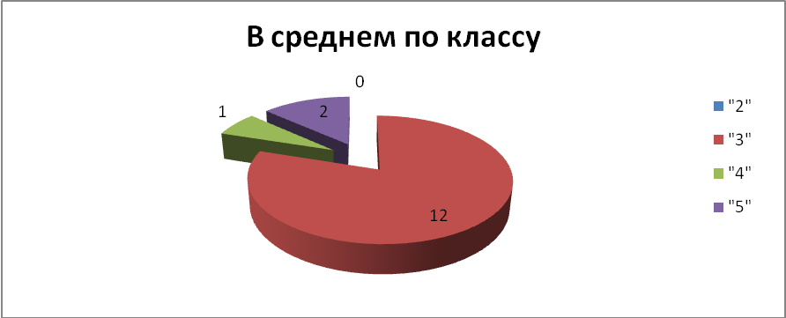

Средний балл (по классу) по верным ответам за всю работу составил 28,4 балла. Средний балл ( по классу) по 100 бальной шкале составил 67,4 балла.
Самый высокий, максимальный балл (40 баллов) по результатам проверки получила Цымбал В., самый низкий (24 балла) Хасанова Л., остальные учащиеся получили по 27 баллов.

Сравнительный анализ результатов административных работ в 9 классе по русскому языку в 2012-2013 уч.г.
Предмет | 1 четверть  (изложен) |  | 2 четверть  (пробн. зкз) |  | 4 четверть  (пробн.экз) |  | Экзамен
Предмет | УО | УО | УО | КО | УО | КО | УО | КО
Русский яз | 100% | 10% | 86% | 28% | 64% | 21% | 100% | 20%
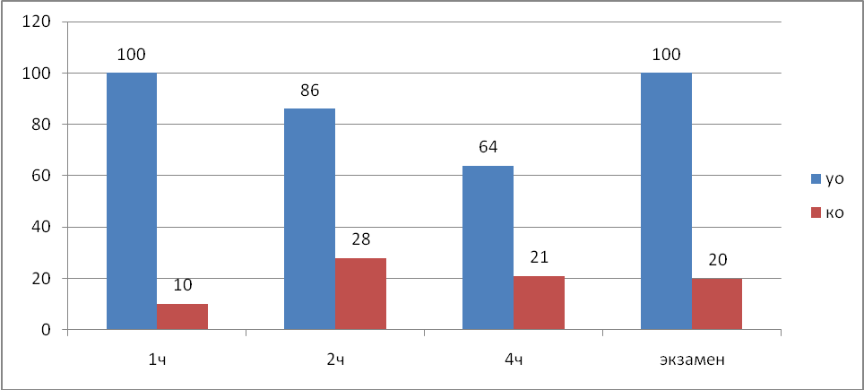
Анализ наиболее распространенных ошибок участников экзамена
Первая часть экзаменационной работы содержала задание открытого типа с развернутым ответом – написание сжатого изложения по прослушанному тексту. При выполнении данного вида работы востребованными оказываются не репродуктивные, а продуктивные коммуникативные умения ученика, и, прежде всего, умение отбирать лексические и грамматические средства, способные связно и достаточно кратко передать полученную информацию. Для этого необходимо умение выделять в тексте микротемы, определять в них главное, отсекать второстепенное. За изложение из 7 баллов: 6б-3ученика, 5б- 8 учеников, 4б- 1 ученик, 3б- 2 ученика, 2б-1 ученик. Это низкий показатель . Допустили ошибки в применении способов сжатия текста.
Вторая часть экзаменационной работы – тестового характера – включала задания с выбором ответа (А 1 – А 7) и задания с кратким ответом (В 1 – В 9). В части 2 экзаменационной работы проверялся комплекс умений, связанных с чтением текста, знания по орфографии и фонетике. Три задания с выбором ответа (А) проверяли глубину и точность понимания содержания текста. 100% девятиклассников справились с заданием А, В.
Часть 3 работы содержала творческое задания (С2.1), проверяли коммуникативную компетентность школьников, в частности умение строить собственное высказывание в соответствии с заданным типом речи. При этом особое внимание уделялось умению извлекать из прочитанного текста соответствующую информацию для аргументации своих утверждений, прокомментировать слова лингвиста, подтвердив свой ответ примерами из прочитанного текста, иллюстрирующими лексические и грамматические явления (С2.1). За сочинение из 9 баллов: 8б-1ч , 7б-1, 5б-2, 4б-4, 3б-2, , 0б-5 учеников (они не приступали к написанию сочинения). Учащиеся затруднялись находить в тексте примеры – аргументы
Практическая грамотность экзаменуемых и фактическая точность их письменной речи оценивалась на основании проверки изложения и сочинения в целом. Критерии ГК1 -ГК4 рассматривают соблюдение орфографических, пунктуационных, грамматических и речевых норм. Максимальный балл по грамотности за работу составлял -10 баллов. Средний балл грамотности по классу по результатам экзамена составил 4,8 баллов 10 баллов (максимальный из 10) набрала 1 учащаяся Цымбал Виктория (6 %).Наименьший балл (2б) набрали 4 учащиеся – это Аббасов Д, Бартая Т, Османов С, Хуршидов У. Отсутствуют учащиеся, выполнившие работу на 0 баллов Результаты проверки позволяют сделать вывод о том, что орфографические и пунктуационные умения сформированы в недостаточной степени, почти у большей половины девятиклассников. Практическая грамотность экзаменуемых находится на низком уровне. Такие показатели позволяют говорить о том, что отработка навыка грамотного письма при создании именно собственного текста остается одной из проблем в практике преподавания русского языка и подготовке учащихся к ГИА.

Сравнительный анализ успешности экзамена по русскому языку за курс основной школы
за четыре года.

Предмет | 2009-2010  (новая форма) |  | 2010 -2011  (новая форма |  | 2011 -2012  (новая форма |  | 2012 -2013  (новая форма
Предмет | УО | КО | УО | КО | УО | КО | УО | КО
Русский яз. | 100% | 60% | 100% | 41% | 80% | 36% | 100% | 20%

Сравнительный анализ успешности экзамена по русскому языку за курс основной школы за 4 года показал, что качество выполнения заданий в 2012-2013 учебном году самое низкое, начиная с 2009 года, а уровень обученности составил 100 %

Выводы и рекомендации: Проанализировав вышеизложенные результаты, можно сделать вывод, что большинство учащихся имеют слабые знания по русскому языку. В дальнейшем необходимо проводить уроки с более углубленным повторением всех изученных тем. Работать с текстом, находить лексические и грамматические средства выразительности и определять их функцию.

Математика (новая форма - 9 класс)
15 выпускников сдавали экзамен в новой форме

Класс | Ф.И.О.  учителя | Число уч-ся, сдававших экзамен | Алгебра
Класс | Ф.И.О.  учителя | Число уч-ся, сдававших экзамен | «5» | «4» | «3» | «2» | УО | КО
9 | Гайворонская Л.В. | 15 | 1  (7%) | 5  (33%) | 9  (60%) | 0  (0%) | 100% | 40%
9 | Гайворонская Л.В. | 15 | Геометрия
9 | Гайворонская Л.В. | 15 | 0  (0%) | 5  (33%) | 10  (67%) | 0  (0%) | 100% | 33%
Работа по математике в новой форме состоит из трех модулей: «Алгебра», «Геометрия», «Реальная математика». В модули «Алгебра» и «Геометрия» входит две части, соответствующие проверке на базовом и повышенном уровнях, в модуль «Реальная математика» - одна часть, соответствующая проверке на базовом уровне. Модуль «Алгебра» содержит 11 заданий: в части 1 - 8 заданий, в части 2 - 3 задания. Модуль «Геометрия» содержит 8 заданий: в части 1 - 5 заданий, в части 2 - 3 задания. Модуль «Реальная математика» содержит 7 заданий.
Всего: 26 заданий, из которых 20 - заданий базового уровня и 6 заданий - повышенного. Преодоление минимального результата даёт выпускнику право на получение, в соответствии с учебным планом образовательного учреждения, итоговой отметки по математике (на основе годовой и экзаменационной отметок по пятибалльной шкале) или по алгебре и геометрии (на основе годовых отметок, а также, в случае получения положительных оценок, экзаменационных отметок по пятибалльной шкале по соответствующим разделам).
С заданиями базового уровня по алгебре учащиеся справились успешно – от 67% до 90% правильных ответов. Только 33% учащихся справились с заданием №6. Задания повышенного уровня сложности были выполнены хуже: только 4 ученика выполнили верно задания № 21 и (или) №22.

Сравнительные данные итоговой аттестации обучающихся за курс основной школы за 4 года по алгебре.

Предмет | 2009-2010  (новая форма) |  | 2010-2011  (новая форма) |  | 2011-2012  (новая форма) |  | 2012-2013  (новая форма)
Предмет | УО | КО | УО | КО | УО | КО | УО | КО
Алгебра | 100% | 17% | 100% | 58% | 96% | 44% | 100% | 40%
Геометрия |  |  |  |  |  |  | 100 | 33%

Сравнительный анализ экзамена по алгебре за курс основной школы показал, что качество выполнения заданий в 2012-2013 учебном году ниже на 4% по сравнению с предыдущим годом 2011-2012 г., а уровень обученности на 4% выше.

Выводы и рекомендации: МО учителей математики обратить внимание на выявленные пробелы в знаниях учащихся 9-х классов, необходимо глубже проанализировать причины затруднений учащихся, провести соответствующую работу по формированию навыков математической грамотности, ввести занятия по формированию навыков решения задач, провести работу по поиску новых методических подходов к изложению трудных для учащихся вопросов.

Результаты обязательных экзаменов в традиционной форме (вечерний класс)
(Давтян Арман)

класс | предмет | % обуч | % кач
9 | Алгебра(тр.ф) | 100 | 0
9 | Русский язык (тр.ф) | 100 | 0

Выбор предметов ГИА -9 в новой форме.

класс | Обществознание | Физика | География | Биология
9 | 14  (93%) | 1  (7%) | 11  (73%) | 2  (13%)

Наиболее популярные предметы по выбору у девятиклассников за последние 5 учебных лет
2007-2008 уч.г.- обществознание (71%), информатика (59%)
2008-2009 уч.г. - обществознание (94 %), информатика (88 %)
2009-2010 уч.г.- география (96%), обществознание (86 %)
2009-2010 уч.г.- география (88%), обществознание (92 %)
2011-2012 - география (78%), обществознание (60%)
2012-2013 – обществознание (93%), география (73%)

Результаты экзаменов по выбору обучающихся.

Предмет | Сдавали экзамен | Число уч-ся, сдававших экзамен на:
Предмет | Сдавали экзамен | «5» | «4» | «3» | «2» | Уров. обуч | Качество обуч.
Обществознание  (н.ф.) | 14 | 1 | 10 | 3 | 0 | 100% | 79%
География  (н.ф.) | 11 | 4 | 3 | 4 | 0 | 100% | 64%
Биология  (н.ф.) | 2 | 1 | 0 | 1 | 0 | 100% | 50%
Физика  (н.ф.) | 1 | 1 | 0 | 0 | 0 | 100% | 100%
Информатика  (трад.) | 2 | 0 | 2 | 0 | 0 | 100% | 100%

Количество обучающихся, подтвердивших оценку на экзаменах,
повысивших или понизивших ее.

Предмет | Количество в классе | Количество сдававших | Подтвердили | Повысили | Понизили
Русский язык | 15 | 15 | 13 (86,6%) | 2 (13%) | 0
Алгебра | 15 | 15 | 10 (67%) | 5 (33%) | 0
Геометрия | 15 | 15 | 11 (73%) | 4 (36%) | 0
Обществознание | 15 | 14 | 6 (43%) | 8 )57%) | 0
География | 15 | 11 | 7 (64%) | 4 (36%) | 0
Физика | 15 | 1 | 0 | 1 | 0
Биология | 15 | 2 | 1 | 1 | 0
Информатика (трад) | 15 | 2 | 1 | 1 | 0
Все требования по проведению итоговой аттестации соблюдены. Нарушений со стороны учащихся во время проведения экзаменов не наблюдалось. Учащиеся, допущенные к аттестации, прошли ее успешно. Уровень обученности по всем сдаваемым предметам – 100%, самый высокий уровень качества знаний по физике и информатике – 100%
Выводы:
Школа обеспечила выполнение Закона РФ “Об образовании” в части исполнения государственной политики в сфере образования, защиты прав участников образовательного процесса при организации и проведении государственной (итоговой) аттестации. Хорошая организация по подготовке и проведению государственных экзаменов позволила завершить учебный год без апелляций и пересдач.
Учебный год завершился организованно, подведены итоги освоения образовательных программ, проведения лабораторных и практических работ в соответствии с учебным планом. Теоретическая и практическая части образовательных программ освоены.
Проведен промежуточный и итоговый контроль в 9 классе, в том числе в виде письменных контрольных работ или в форме тестовых заданий. Школа провела планомерную работу по подготовке и проведению государственной (итоговой) аттестации выпускников в традиционной форме и в новой форме, обеспечила организованное проведение итоговой аттестации. Информированность всех участников образовательного процесса с нормативно – распорядительными документами проходила своевременно через совещания различного уровня. Обращение родителей по вопросам нарушений при подготовке и проведении итоговой государственной аттестации выпускников в школу не поступали.
Контроль за качеством обученности учащихся 9 класса выявил ряд пробелов:
-недостаточное стимулирование познавательной деятельности учащегося как средства саморазвития и самореализации личности, что способствовало понижению итоговых результатов педагогической деятельности и неравномерному усвоению учащимися учебного материала в течение года;
-отсутствие системы стимулирования познавательной активности школьников со стороны педагогов;
-отсутствие отдельной системы работы со средними, слабыми учащимися по развитию их интеллектуальных способностей;
-недостаточный уровень работы по индивидуализации и дифференциации обучения учащихся;
-недостаточный уровень воспитанности личности по отношению к трудовой деятельности;
-недостаточный уровень методического совета по подготовке к итоговой аттестации.

Предложения на 2013-2014 учебный год.

-На заседании методических объединений обсудить результаты государственной (итоговой) аттестации выпускников 9 класса.
- Разработать план устранения недостатков и обеспечить безусловное его выполнение в течение года.
- Учителям-предметникам активизировать работу по мотивации выпускников на социализацию.
- Администрации школы поставить на классно – обобщающий контроль 9 класс, с целью выявления сформированности ЗУН выпускников и оказания коррекции в знаниях учащихся, нуждающихся в педагогической поддержке.
- На заседании предметных методических объединений обсуждать результаты проводимых контрольных срезов и намечать пути по ликвидации возникающих у учащихся затруднений.
- Усилить влияние на социализацию личности школьника, его адаптацию к новым экономическим условиям, самоопределение в отношении будущей профессии.
- Включить в план работы МО деятельность с одаренными и слабоуспевающими детьми.
- Учителям-предметникам в педагогической деятельности:
стимулировать познавательную деятельность учащихся как средства саморазвития и самореализации личности;
применять формы и методы работы со средними, слабыми учащимися по развитию их интеллектуальных способностей;
использовать индивидуализацию и дифференциацию обучения учащихся;
формировать личность, готовую к самоопределению своего места в творческом преобразовании окружающего мира, способную к саморазвитию;
создавать положительное эмоциональное поле взаимоотношений “учитель – ученик”, “учитель – учитель”, “ученик – ученик”.
воспитывать положительное отношению к трудовой деятельности (учебе);
осуществлять взаимодействие между семьёй и школой с целью организации совместных действий для решения успешности обучения и социализации личности.

Анализ результатов государственной (итоговой) аттестации
выпускников XI (XII) классов

- Обобщенные данные внутренней (школьной) и внешней оценки качества подготовки выпускников по результатам экзаменов.
В итоговой аттестации за курс общего среднего образования приняли участие 11 учащихся 11 класса и в 12 классе – 1 учащаяся.
11 класс выбрали в качестве итоговой аттестации ЕГЭ по биологии (6ч -55%), обществознанию (4ч-36%). 2 уч-ся из 11 класса и 1учащаяся из 12 класса сдавали только обязательные - математику и русский язык.
Русский язык ЕГЭ.
11 класс.

Русский язык (учитель Карпенко Е.И.) сдавали 11 учеников, средний тестовый балл – 55,7 б, максимальный – 71 б, минимальный – 48 б. Не преодолевших порог нет.
Сравнительные данные количества баллов, полученных на ЕГЭ
по русскому языку
Учебный год | Максимальное количество баллов | Минимальное количество баллов | Порог | Средний балл
2008-2009 | 76 | 38 | 35 | 57
2009-2010 | 84 | 45 | 36 б | 61
2010-2011 | 76 | 39 | 36 | 55
2011-2012 | 95 | 26 | 36 | 59
2012 - 2013 | 71 | 48 | 36 | 55,7

По сравнению с прошлым 2012 годом наблюдается повышение минимального балла с 38 до 48 баллов.

Сравнительная таблица результатов пробных ЕГЭ и ЕГЭ по русскому языку:

Ф.И. обучающегося | Пробная №1  (19.12.12.) | Пробная №2  (06.03.13.) | Пробная №3  (24.04.13.) | ЕГЭ
Абдуллаева | 32 | 37 | 35 | 33
Алиев | 14 | 23 | 22 | 30
Бирук | 35 | 40 | 37 | 34
Бохан | 35 | 44 | 40 | 44
Дригайловский | 22 | 26 | 29 | 34
Мохамедова | 20 | 24 | 20 | 29
Плехова | 37 | 32 | 33 | 42
Рудов | 40 | 46 | 44 | 52
Шапкина | 37 | 36 | 36 | 30
Шевкатова | 36 | 43 | 37 | 40
Шмонина | 35 | н | 30 | 33

По результатам сводной таблицы видно, что обучающиеся практически подтвердили результаты, полученные ими на ЕГЭ.
Минимальное количество баллов набрано у учащихся в заданиях А2(лексические нормы); А9 (Предложение. Грамматическая основа предложения), А17 (правописание суффиксов различных частей речи) , А19(слитное, дефисное, раздельное написание слов); А20(пунктуация в сложносочинённом предложении и простом предложении с однородными членами) , А22(знаки препинания в предложениях со словами и конструкциями, грамматически не связанными с членами предложения),А23(знаки препинания в простом осложнённом предложении), А24(знаки препинания в бессоюзном сложном предложении), А25(знаки препинания в сложноподчинённом предложении), А26(знаки препинания в сложном предложении с союзной и бессоюзной связью).А30(лексическое значение слова. В2(части речи), В3(типы подчинительной связи в словосочетаниях), В4(предложение), В5(простое осложнённое предложение), В6(сложное предложение)
При работе над сочинением следует отметить, что ребята правильно понимает основное содержание текста и позицию автора, однако дают поверхностный комментарий. Шапкина Е. не смогла сформулировать проблему исходного текста. Минимальное количество баллов в части С - 9, максимальное -20 (Бохан Елена)
Также необходимо обратить внимание на критерии К6 (точность и выразительность речи), К7 (орфография), К8 (пунктуация), К9 (грамматические нормы), К10 (речевые нормы).

Такие результаты ЕГЭ администрация видит:
в системной работе учителя по подготовке учащихся к ЕГЭ;
в качественном контроле администрации за подготовкой учащихся;
в индивидуальной работе учащихся по систематизации своих знаний.
Если сравнивать результаты ЕГЭ за 5 лет, то можно увидеть, что уровень подготовки учащихся к ЕГЭ почти стабильный. Но по сравнению с прошлым годом не переступивших порог по русскому языку нет.
В 2013 -2014 учебном году администрации следует обратить внимание на следующие аспекты:
учителям русского языка и литературы:
- отводить должное внимание анализу текстов на уроке, учить обучающихся правильно определять проблему текста и авторскую позицию;
- регулярно использовать тестовый материал на уроке русского языка в 11 классах;
- обратить серьезное внимание на подготовку части С.
- рассмотреть результаты экзаменов на ШМО в августе.

Математика ЕГЭ
Математику (обязательный) сдавали 11 учеников, 2 учащихся не переступили порог в 24 балла: Бирук Е. (20.) и Дригайловский А. (15 баллов). 19 июня эти выпускники пересдавали ЕГЭ по математике. Бирук Е. набрал 56 баллов, а Дригайловский А. опять не переступил порог (15 баллов).
Средний тестовый балл составил 40,6, это на 4,6 балла выше по сравнению с прошлым годом. Максимальное количество баллов у Шевкатовой С. и Бирука Е. (по 56 баллов), минимальное количество баллов у Дригайловского А. (15).

Сравнительные данные количества баллов, полученных на ЕГЭ (математика) в 11 классе
Учебный год | Максимальное количество баллов | Минимальное количество баллов | Порог | Средний балл
2009-2010 | 56 | 25 | 21 | 40
2010-2011 | 70 | 24 | 24 | 39
2011-2012 | 70 | 32 | 24 | 35
2012 - 2013 | 56 | 15 | 24 | 40,6

Сравнительные данные результатов административных пробных работ
по алгебре в 2012-2013 уч.г.

Ф.И. обучающегося | Пробная №1  (18.12.12.) | Пробная №2  (25.04.13.) | ЕГЭ
Абдуллаева | 5 | 4 | 9
Алиев | 5 | 5 | 12
Бирук | 8 | 8 | 13
Бохан | 5 | 3 | 11
Дригайловский | 2 | 3 | 3
Мохамедова | 2 | 5 | 7
Плехова | 5 | 4 | 9
Рудов | 9 | 8 | 10
Шапкина | 8 | 8 | 6
Шевкатова | 5 | 5 | 13
Шмонина | 8 | 4 | 8

Сравнивая результаты пробных административных работ и результатов ЕГЭ, очевидно, что 8 учащихся (73%) повысили результаты на ЕГЭ, 2 (18%) - подтвердили (в том числе и Дригайловский А., не преодолевший порог) и 1 человек (9%) понизил результаты экзаменационной работы (Шапкина Е.).
Учителю математики Гайворонской Л.В. на следующий учебный год обратить серьезное внимание на подготовку учащихся к ЕГЭ, проводить тренировочные тесты по заполнению бланков ЕГЭ, знакомить родителей со всеми результатами проводимых проверочных работ.
Администрации школы вести жесткий контроль за подготовкой учащихся к ЕГЭ.

Выбор предметов для итоговой аттестации (ЕГЭ)
класс | Обществознание | Биология | % выборных экзаменов от количества выпускников
11 | 4(36%) | 6 (55%) | 72,7%

Наиболее популярные предметы для сдачи экзамена по выбору за 3 года.
2010-2011- обществознание, биология.
2011-2012 –обществознание, биология
2012 – 2013 - обществознание, биология

Результаты экзаменов по выбору обучающихся в 2012-2013 учебном году.

Предмет | Максимальное количество баллов | Минимальное количество баллов | Порог | Средний балл
обществознание | 70 | 57 | 39 б | 63
биология | 56 | 28 | 36 б | 47

Мохамедова Г. не переступила порог при сдаче биологии. Но в целом, учащиеся более осознанно подошли к выбору экзаменов в форме ЕГЭ и из перечня предметов остановились на необходимых для вступительных испытаний в ВУЗы и ССУЗы.
Анализ успеваемости учащихся на конец учебного года и результатов ЕГЭ свидетельствует о наличии следующей причины: повышенный уровен тревожности, индивидуальные психологические особенности и низкая подготовленность не позволили до конца сконцентрироваться и использовать потенциальные возможности своих способностей.
Анализ результатов ЕГЭ 12 класса
В 12 классе на начало учебного года обучалось 5 учащихся. 2 учащихся (Кожемяко К. и Мироненко В.) были отчислены за пропуски после 1 полугодия, 2 учащихся (Демин И. и Шахбазова Ф.) выбыли по заявлениям (смена местожительства). Сдавала обязательные экзамены только Хужатова Г. По русскому языку она набрала 56 баллов, по математике – 24 балла.
Причина слабых результатов ЕГЭ по математике - плохая посещаемость занятий из–за загруженности на работе.
В следующем учебном году классному руководителю вечернего класса и учителям – предметникам (русский язык, математика) прежде всего усилить контроль за посещаемостью обучающихся, проводить дополнительные консультации, наладить индивидуальную работу с учениками, работать с родителями. Учесть все пробелы, которые допустили учащиеся в этом учебном году.
На основе данного анализа можно сделать следующие выводы:

- При проведении государственной итоговой аттестации учащихся выпускного 11 класса, 12 класса школа руководствовалась Положением о проведении итоговой аттестации, Положением и инструкциями о проведении экзаменов в форме и по материалам ЕГЭ.
- Все обучающиеся 11 класса, кроме Дригайловского А., не преодолевшего порог по математике (15 баллов) в основные и дополнительные сроки, и обучающаяся 12 класса Хужатова Г. успешно овладели требованиями программ по русскому языку и математике.
- По выборным экзаменам не преодолела минимальный порог Мохамедова Г., набрав по предмету 28 баллов (порог – 36 баллов). Причина неудовлетворительных результатов – в плохой посещаемости (пропущено по неуважительной причине 36 дней: 216 уроков)и слабой подготовке к ЕГЭ.

Рекомендации:

Контроль за качеством знаний в нашей школе находится в системе. Регулярно проводится мониторинг показателей качества знаний в целом по классам, по отдельным учителям-предметникам, по отдельным предметам и направлениям. Однако, результаты свидетельствуют о формальном усвоении программного материала , т.к некоторые учащиеся не могут применить изученное в ситуации, которая даже незначительно отличается от стандартной. У многих учащихся отсутствуют навыки самоконтроля, что зачастую приводит к появлению ответов, невероятных в рамках условия решаемой ими задачи.
Выявленные характерные тенденции в состоянии общеобразовательной подготовки, присущие данной совокупности учащихся, необходимо учитывать при определении направлений совершенствования образовательного процесса:
- обеспечить ориентированность образовательного процесса на достижение нового качества результата;
- усилить личностную и практическую ориентированность содержания и процесса образования;
- формировать умения применять знания в ситуациях, отличных от тех, в рамках которых получены эти знания (формирование компетентностей);
- направить усилия на развитие интеллектуальных умений, способствующих критическому анализу предложенных ситуаций, а также решению поставленных проблем;
- при оценке образовательного результата использовать инструментарий, направленный на диагностику сформированности компетентностей (ЕГЭ, централизованное тестирование и др.).

Педагогическому коллективу в новом учебном году для успешной сдачи ЕГЭ по обязательным и выборным экзаменам необходимо приложить максимум усилий по отработке у учащихся общеучебных умений и навыков.

Анализ воспитательной работы
МБОУ Объединённой СОШ №6 им. В.А.Сулёва в 2012 – 2013 учебном году

Признавая центральной фигурой образовательного процесса, личность ученика, наша школа формирует следующие целевые установки:
-Раскрытие потенциальных возможностей ребёнка;
-Обеспечение условий для их наиболее благоприятного развития в соответствии с ценностными ориентирами самой личности;
- Создание условий для укрепления здоровья, профессиональной ориентации и определение жизненных планов.
Поставленные задачи решались планомерно и целенаправленно.
Приоритетными направлениями воспитательной работы в 2012-2013 учебном году были:
-гражданское и патриотическое воспитание;
-работа по сохранению и укреплению здоровья учащихся;
-профориентация;
-воспитание нравственности и милосердия;
-культурно-эстетическое воспитание.
-самоопределение и самоуправление
Главное условие, обеспечивающее эффективность всякой воспитательной системы - личность педагога-воспитателя.
На реализацию главной цели: развитие и самореализация личности воспитанника, направлены консолидированные усилия администрации школы, учителей-предметников, классных руководителей и педагогов дополнительного образования. Педагогами-воспитателями используются различные методы взаимодействия с детьми. Это и методы убеждения, методы практической деятельности, личностного примера, а также методы пед.стимулирования и руководства самовоспитанием.
Формы работы самые разнообразные. Их выбор определяется с учётом возрастных особенностей, интересов и склонностей учащихся. В начальных классах - беседы, праздники, конкурсы, экскурсии, викторины; в среднем и старшем звене - беседы, диспуты, КВНы, фестивали, встречи за круглым столом, конкурсы, ток-шоу, брейн-ринги, тематические недели и т.д.
В течение года воспитательная работа в школе планировалась по месячникам. Каждый месяц был посвящён определённой теме, которая отражала общую направленность деятельности, как администрации школы, так и остальных пед.работников. Обязательным было проведение бесед по нравственному воспитанию, разнообразных классных и общешкольных мероприятий.
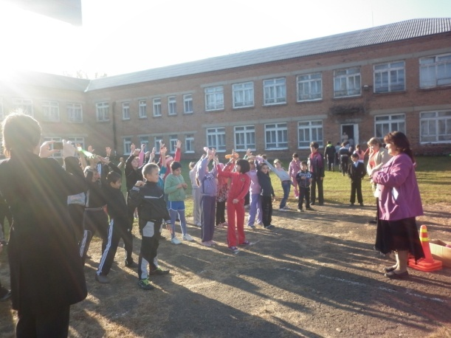
В школе в 2012-2013 учебном году было 14 комплект-классов. Классный воспитательный коллектив на сегодняшний день занимает особенное место в ряду детских объединений в силу того, что в ней ребёнок больше всего занят познавательной деятельностью. Класс - основная ячейка школы, связующая ребёнка и школу. Именно в школе, в первую очередь, реализуется принцип гуманизации отношений в детской среде. Важное значение для развития личности ребёнка в условиях школьного класса имеют следующие обстоятельства: наличие единой цели, участие в совместной деятельности направленной на её реализацию. Наличие разветвлённой системы сообразных внешних связей, включающих ребёнка во взаимодействие с внешней средой. Наличие достаточно сложных противоречивых ситуаций коллективной жизни, требующих от личности определённого выбора. Гуманистический характер отношений. Вместе с тем, именно в классе, в конечном итоге, педагог может выйти на личность каждого ребёнка, помочь ему приобрести индивидуальный опыт построения отношений с детьми, осознать и оценить собственное "Я".
Сложившаяся система взаимоотношений в школе основана на сотрудничестве педагогов и учащихся, коллективной педагогической деятельности. Благодаря общей атмосфере школы, (гуманные отношения, творческий микроклимат), педагог имеет возможность для развития таких качеств как эмпатия, креативность, профессионально значимых качеств, непосредственно влияющих на эффективность деятельности педагога, способствуя формированию его авторитета. Проблемы воспитания и развития обсуждались и решались педагогами на методических советах и методических объединениях, в процессе повседневного сотрудничества.
В течение года в школе активно работало детское объединение "РИТМ". Оно продолжило вести свою деятельность по 5-ти направлениям: "Свой голос", "Детский орден милосердия", "Красотою мир спасётся", "Сила духа и сила воли", "По родному краю". Участники детского объединения "РИТМ" на протяжении вот уже нескольких лет являются активными участниками всех школьных и районных мероприятий, что подтверждено многочисленными грамотами и благодарственными письмами. Работа детского объединения способствует развитию детского самоуправления в школе, через работу в классных коллективах и кружках, а также в спортивных секциях.
В течение года в школе работало 5 кружков, один из которых "Поиск" - на общественных началах. Количество кружков в сравнении с прошлым годом уменьшилось на три, что связано с увольнением специалистов. Которые вели кружки декоративно-прикладной направленности в прошлом учебном году. . В 2012-2013 уч.году в ОСОШ № 6 работали 3 спортивные секции, одна из которых - теннис, на общественных началах. Руководитель секций Шапкин И.Н. со своими ребятами старались принимать активное участие в районных соревнованиях. Наши ребята неоднократно становились призёрами районных спортивных состязаний. В 2012-2013уч.году наши спортсмены показали довольно приличные результаты на районных соревнованиях: в "Осеннем кроссе" – Ибрагимова Гульмира заняла 1 место в лично зачёте, Алиев Ибрахим стал лучшим бомбардиром района.
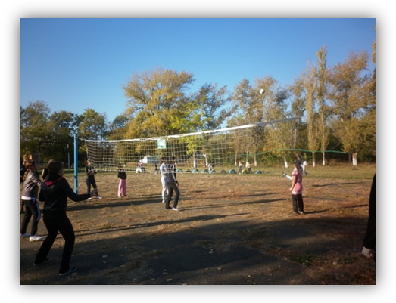
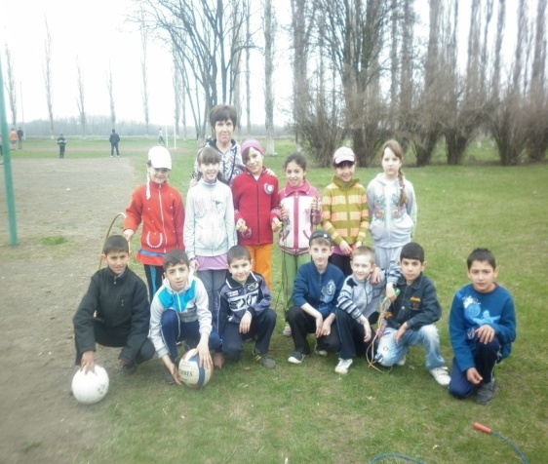
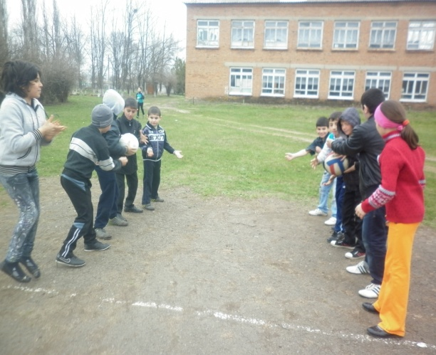
В 2012-2013уч .году, также, как и в предыдущие годы, учащиеся нашей школы принимали активное участие в районных конкурсах рисунков на различные темы: «Красота Божьего мира», «Они сражались за Родину», «В гостях у поля», «Стоп коррупция».
Традиционно на протяжении нескольких лет в нашей школе большое внимание уделяется профилактике ДДТТ и пропаганде ПДД. Подтверждением успешной работы в этом направлении можно считать тот факт, что за последние 8 лет учащиеся нашей школы ни разу не стали участниками, либо жертвами ДТП. Так же стоит сказать и о том, что несколько лет школьный отряд ЮИД принимает активное участие во всех районных мероприятиях. В этом учебном году агитбригада ЮИДовцев достойно выступила на районном смотре-конкурсе, приняла участие в конкурсе "Безопасное колесо". В нашей школе традиционно проводятся недели, декадники и месячники безопасности дорожного движения согласно районному и внутреннему плану мероприятий. Также поддерживается тесная связь с родителями учеников для предотвращения пользования авто и мото транспортом детьми, не достигшими соответствующего возраста и не имеющими прав на вождения автомобилем либо мотоциклом. Дважды в год собираются подписи с родителей о том, что они несут ответственность за нарушение этого правила. Классными руководителями регулярно проводятся инструктажи по технике безопасности, по ПДД. Для детей, которых в школу привозит автобус, отдельно, каждую четверть проводятся инструктажи по т/б .
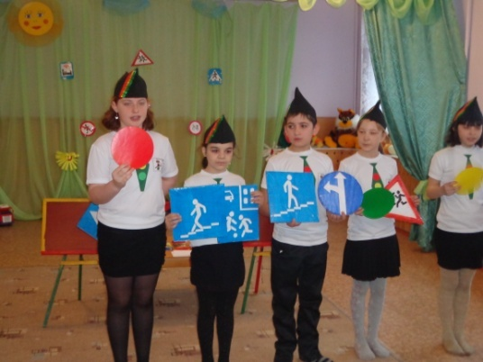

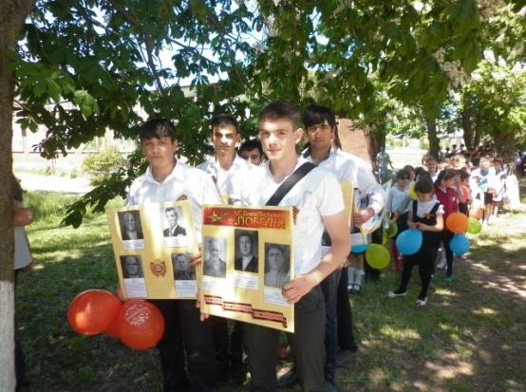
Также в нашей школе много лет уделяется большое внимание гражданскому и патриотическому воспитанию. Одно из направлений этой работы - тесная связь с ветеранами ВОВ и пед.труда. Ребята поддерживают связь с ветеранами в течение всего года, помогают им по хозяйству, выполняют посильную помощь в огородах, приглашают в школу на различные праздники и встречи, на традиционные Уроки Мужества. Ветераны ВОВ являются почётными гостями на торжественном смотре строя и песни, который проводится в рамках месячника оборонно-массовой работы, на праздничных мероприятиях и Уроках Мужества во время Вахты Памяти.
В 2012-2013 уч. году в нашей школе было проведено большое количество мероприятий, посвящённых 68-годовщине Великой Победы: в каждом классе прошли торжественные классные часы. Каждый классный руководитель провёл Урок Мужества для учащихся своего класса в школьном музее. В школе состоялся большой праздничный концерт, посвящённый 68 годовщине Великой Победы, в котором приняли учащиеся всех классов. Проведён конкурс газет, посвящённый Дню Победы. И на концерте, и в конкурсах ребята раскрыли свой талант, свою заинтересованность.
В 2004 году на базе школьного музея был создан краеведческий кружок на общественных началах "Поиск". Ребята этого кружка занимаются краеведческой и поисковой деятельностью, систематизацией музейных фондов. Ежегодно ребята нашей школы являются активными участниками районной краеведческой конференции, на которую всегда представляют новый материал.
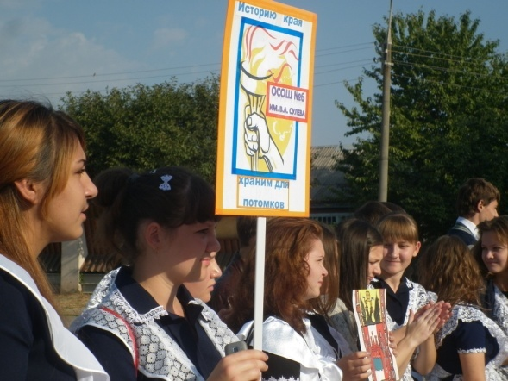
В 2012-2013 уч. году ребята поддерживали тесный контакт с ветеранами Великой Отечественной войны, принимавшими боевое участие в освобождении наших хуторов в 1943 году - Кузнецовым А.А., проживающем в г. Астрахань и возглавляющем Совет Ветеранов г. Астрахань и Данке Г.И., проживающем в г.Саратове. В школьном музее хранится многочисленная переписка с Кузнецовым А.А. и книги о войне Данке Г.И., подаренные школьному музею самим автором. ребятами.
Одним из направлений воспитательной работы нашей школы много лет является здоровье сберегающие технологии. Для выполнения этой задачи организованы и работают спортивные
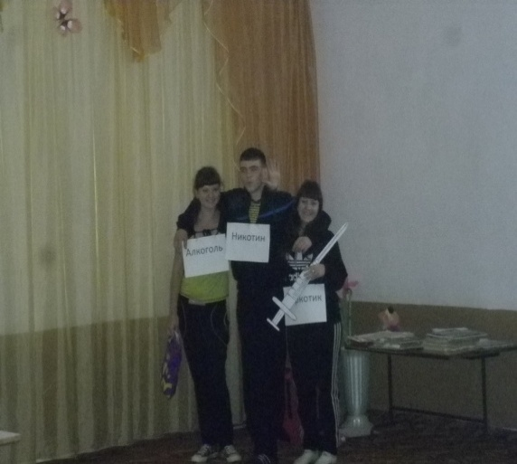
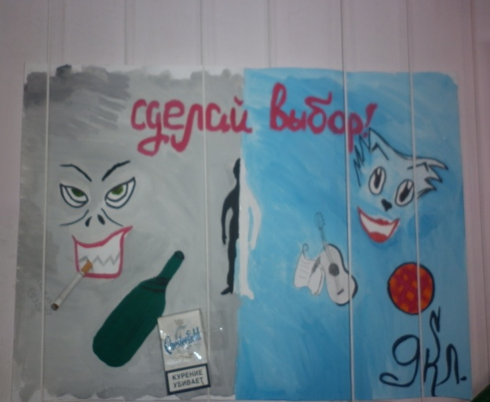
секции. Также для выполнения поставленной задачи в нашей школе много лет дважды в год проводятся Дни Здоровья. Эти дни стали для учеников настоящим праздником. В течении года неоднократно проводятся различные спортивные соревнования и эстафеты. Каждый год для учеников нашей школы проводятся выездные медицинские проф.осмотры, в течение года классными руководителями проводятся беседы, направленные на бережное отношение к здоровью учащихся. Много лет ведётся пропаганда здорового образа жизни, оформлена наглядная агитация, проводятся лекции как с детьми, так и с их родителями, в рамках пед.всеобуча. Также на протяжении нескольких лет в нашей школе ведётся работа по профилактике наркомании, алкоголизма и табакокурения. В школе создана база данных на детей, подверженных вредным привычкам. В 2012-2013 учебном году прошли мероприятия в рамках Европейкой Недели Иммунизации, Дня по борьбе со СПИДом, Всемирного дня без табака и пр.

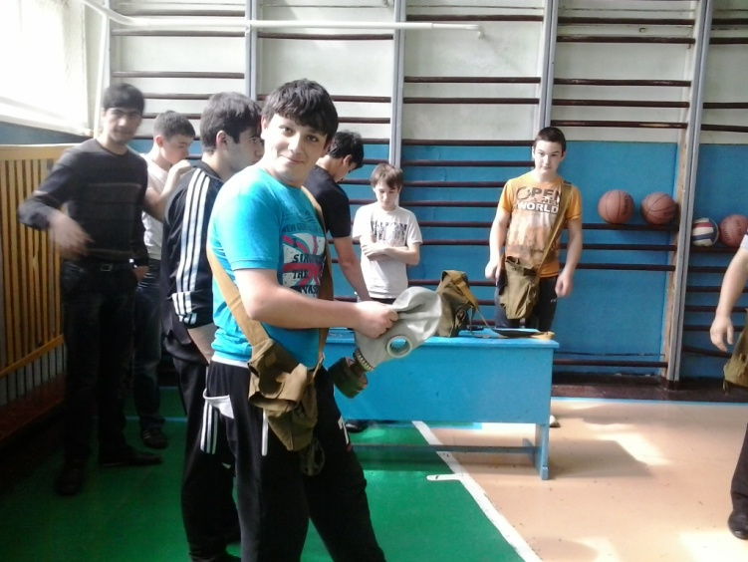

В работе по профориентации в нашей школе также сложились свои традиции и методы, это и анкетирование старшеклассников для выявления способностей и наклонностей личности, и различные тестирования, при помощи которых старшеклассники могут понять, какая профессия им наиболее близка, беседы, диспуты, встречи за круглым столом. Оформлен стенд: "Выбирая профессию, мы выбираем жизнь", на котором постоянно обновляется информация. На протяжении последних пяти лет наша школа сотрудничает с ЦЗН, обеспечивая желающих ребят работой на лето.
Каждую субботу проходят вечера отдыха различной тематики для старшеклассников, праздники, как классные, так и общешкольные. Наши ученики участвуют во многих районных смотрах и конкурсах, показывая хорошую подготовку. Если сравнивать активность и качество участия в районных мероприятиях, то оно значительно возросло, в сравнении с прошлым годом.
С целью развития самоопределения учащихся и школьного самоуправления, в классах созданы отряды, во главе со старостой. Работает Актив школы, куда входят самые активные, творческие ученики нашей школы. Они принимают участие в решении различных вопросов, касающихся жизни школы. Стоит особо заметить, что в 2012-2013 уч. году, когда лидером школьного ученического самоуправления стала ученица 10 класса Екимова Елена, многие инициативы исходит от ученического самоуправления, в отличие от прошлых лет. Так очень интересной для школьного сообщества была инициатива по проведению общешкольного анкетирования к празднованию Дня Защитника Отечества и Международного женского Дня, в которой приняли участие все учащиеся, определяя самых популярных юношей и девушек!
Таким образом, намеченное в прошлом учебном году: изменить ситуацию, направить её в русло инициативы самих учеников, даёт положительные результаты. В этом учебном году учащиеся нашей школы приняли активное участие в выборе лидера детского самоупраления, проведённого в рамках акции "Голосуют дети". На роль лидера были выставлены три кандидатуры учеников старших классов, на суд учеником ими были предоставлены их рабочие программы. В выборах победила ученица 10 класса Екимова Елена. Выборам предшествовала большая предвыборная компания, которая не оставила в школе ни одного равнодушного человека.
Екимова Елена оказалась очень активной, инициативной девушкой, которая смогла увлечь своими идеями всё ученическое сообщество!
В течение года в школе проводились различного рода исследования, начиная с отслеживания уровня обученности и качества знаний и заканчивая исследованиями в области воспитания. Регулярный контроль над уровнем обученности и качеством знаний позволяет отслеживать интеллектуальный потенциал школьников.
Личностно-ориентированное обучение предполагает, прежде всего, активизацию внутренних стимулов учения. Поэтому ведётся отслеживание не только результатов обучения, но и мотивации. Снижение уровня школьной мотивации может служить критерием школьной дезадаптации ребёнка, а его повышение - положительной динамики в обучении и развитии. В последнем случае ребёнок быстро адаптируется в школе. На протяжении последних нескольких лет в нашей школе ведётся обследование на этапе адаптации учащихся 1-х и 5-х классов. В 2012-2013 уч. году также проводилось такое обследование. Результаты этого обследования таковы: 1 классы - успешно прошли адаптацию 83% учащихся; неполная адаптация - 12% учащихся; дезадаптация - 5% учащихся. Высокий уровень адаптации - 26%, средний уровень - 54% учащихся, низкий уровень адаптации - 20%. Даны рекомендации классным руководителям по работе с этими детьми. Так же в 1-ых классах проводилась диагностика школьной мотивации, свидетельствующей о достаточной учебной активности и наличием у школьников познавательных мотивов,60%-имеют положительное отношение к школе, 35%- средний уровень школьной мотивации и 5% показали мотивационную незрелость, т.е. отсутствие школьной мотивации, преобладание других, чаще игровых мотивов. С целью изучения уровня сформированности качеств личности и гражданской зрелости у учащихся 4-11 классов на протяжении 4-х лет в нашей школе проводится минимальная диагностика уровня воспитанности школьников различных возрастных групп: младшая - 4 кл.; средняя - 5-7 кл. старшая 8-11 кл. В ходе обследования выявляются результаты по классам, классным руководителям даются рекомендации по организации воспитательной работы с классом. Показатель уровня воспитанности по школе, шестой год- средний.
В этом учебном году ученица 10 класса нашей школы Попова Ангелина достойно показала себя на районном конкурсе "Ученик года – 2013»

Самыми яркими и запоминающимися школьными мероприятиями были :
«День матери», "Масленица", «Годы, опаленные войной», «Выпускной в начальной школе», «Выпускной балл», «День древонасаждений», «Хеллоуин»
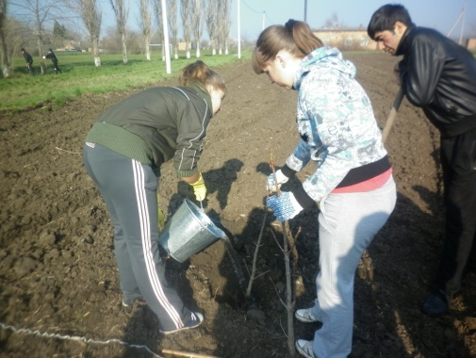
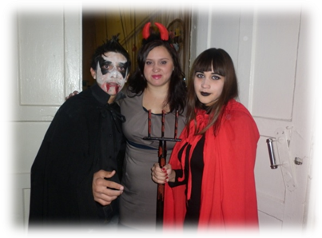
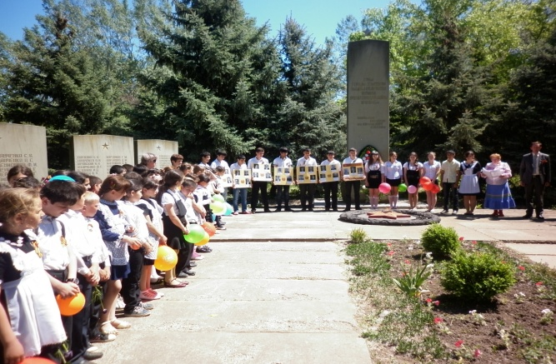

Анализ этих мероприятий показал, что самыми запоминающимися и яркими являются те мероприятия, в которых дети принимают самое активное участие, являясь их инициаторами и исполнителями!
В течение года оказывалась педагогическая помощь учащимся и родителям, которые в ней нуждались. Проводились индивидуальные беседы, давались рекомендации, многократно посещались семьи трудных подростков и семьи асоциального типа.
С 2003-2004 уч. году в нашей школе работает социальная служба, в состав которой входят: зам.директора по воспитательной работе и наиболее опытные классные руководители. Результатом работы этой службы стало то, что в течение года своевременно выявлялись ученики, пропускающие занятия, выяснялись причины пропусков, в случае необходимости посещались семьи, велась работа с родителями и детьми, оказывалась помощь социально незащищённым семьям в получении единовременной адресной помощи. Неоднократно инспектором зам. рук по ВР совместно с участковым инспектором посещались семьи асоциального типа, и семьи трудных подростков.
Трудных подростков, состоящих на учёте в ГДН и КДН в нашей школе, на данный момент, нет.
Асоциальных семей на внутришкольном учёте состоит одна, семья Спириной Л.Н., которая также состоит на районном учёте. С этой семьёй так же велась работа в течение всего года. Спирин Д., ученик 2 класса был помещён в Егорлыкский СРЦ. В 2012-2013 учебном году их мать, Спирина Любовь Николаевна, ни разу не была замечена нетрезвой.

Также в нашей школе ведётся учёт неполных и остро нуждающихся семей, им в первую очередь оказывается помощь при выдаче бесплатных учебников, находятся спонсоры для приобретения детям из этих семей новогодних подарков, они в первую очередь привлекаются в лагерь с дневным пребыванием.
Также социальной службой учитываются все многодетные семьи для оказания им помощи в получении бесплатных учебников. Ведётся работа с детьми-инвалидами, они также в первую очередь обеспечиваются бесплатными учебниками и новогодними подарками. Ведётся работа с детьми, находящимися под опекой, регулярно посещаются семья Юдиной Надежды. В этом учебном году к числу детей под опекой добавился ученик 7 класса Андращук Артем. Им оказывается помощь в приобретении учебников. Социальной службой школы оказывается помощь многодетным семьям в получении единовременной адресной помощи. Дважды в год проводится соц.пед.мониторинг.
Традиционно в нашей школе поддерживается связь с родительской общественностью. Каждый год в начале учебного года проходят выборы состава общешкольного и классных родительских комитетов. В течение года родительский актив привлекается к решению важных школьных вопросов. Проводятся общешкольные и классные родительские собрания, оказывается помощь в воспитании детей семьям, которые в ней нуждаются. Но стоит заметить, что хотелось бы, чтобы наши родители были более активными и не ждали когда их о чём-то попросит администрация школы, или выйдет с инициативой.
В следующем году будет продолжена работа по раскрытию потенциала творческих способностей школьников, совершенствованию личностных качеств на основе гуманизации и личностно-ориентированного образования и воспитания. Будет продолжена работа по охране и укреплению здоровья учащихся. Социальной службой будет продолжена работа по социальной защите детей и остро нуждающихся семей. Будет проводиться различная диагностическая работа, работа с трудными подростками, детьми " группы риска", детьми, находящимися под опекой, учащимися, нуждающимися в психологической помощи, с семьями, нуждающимися в помощи при воспитании детей. Также будет продолжена работа по привлечению учащихся в работу кружков и спортивных секций.

Директор школы Л.В.Попова

Муниципальное бюджетное общеобразовательное учреждение Объединенная средняя общеобразовательная школа №6 им.В.А.Сулева.

АНАЛИЗ

работы
МБОУ Объединённой
СОШ №6 им. В.А.Сулёва
в 2012 – 2013
учебном году

